目录
一、建设项目环境影响分类管理名录对照 2
二、许可证管理等级判定 2
三、位置图（具体见附图1、附图2、附图3、附图4、附图5） 3
（1）环境保护目标 3
四、与《杭州市生态环境分区管控动态更新方案》及规划环评符合性分析 5
4.1《杭州市生态环境分区管控动态更新方案》符合性分析 5
4.2《杭州余杭经济技术开发区总体规划修编（2020-2035年）环境影响报告书》符合性分析 7
4.3《浙江省“十四五”挥发性有机物综合治理方案》符合性分析 13
4.4《临平经济技术开发区异味重点企业整治提升方案暨行业提级增效管控标准》符合性分析 15
4.5《国家污染防治技术指导目录（2024年限制类和淘汰类）》符合性分析 19
五、与《临平国家级经济技术开发区“区域环评+环境标准”改革实施方案》环评审批负面清单的匹配性分析 21
附图1 建设项目地理位置图 22
附图2 建设项目周边环境示意图 23
附图3 临平区环境管控单元分类图 24
附图4 杭州市临平区三区三线图 25
附图5 临平区声环境功能区划图 26
附图6-1生产区域平面布置图（1F） 27
附图6-2生产区域平面布置图（4F） 28
附件1 项目基本情况 29
1、本项目情况 29
2、现有项目内容简介 51
3、总量控制指标 52
4、环保措施监督检查清单 53
附件2 溶剂型油漆VOCs检测报告 55
附件3 水性漆VOCs检测报告 59
附件4 水性漆安全技术说明书（MSDS） 64
附件5 溶剂型漆安全技术说明书（MSDS） 72

杭州欣胜精密机械有限公司年产200台（套）圆锯床及其零
配件生产线技术改造项目情况说明

一、建设项目环境影响分类管理名录对照
本项目生产部分为通用设备制造，对照建设项目环境影响评价分类管理名录（2021年版），本项目属于“三十一、通用设备制造业 34金属加工机械制造 342”。本项目属于“其他（仅分割、焊接、组装的除外；年用非溶剂型低VOCs含量涂料10吨以下的除外）”，因此环评类别为报告表。
表1建设项目环境影响评价分类管理名录（2021年版）
环评类别  项目类别 |  | 报告书 | 报告表 | 登记表
三十一、通用设备制造业 34
69 | 锅炉及原动设备制造 341；金属加工机械制造 342；物料搬运设备制造 343；泵、阀门、压缩机及类似机械制造 344；轴承、齿轮和传动部件制造 345；烘炉、风机、包装等设备制造 346；文化、办公用机械制造 347；通用零部件制造 348；其他通用设备制造业 349 | 有电镀工艺的；年用溶剂型涂料（含稀释剂）10吨及以上的 | 其他(仅分割、焊接、组装的除外；年用非溶剂型低VOCs含量涂料10吨以下的除外) | /

二、许可证管理等级判定
根据《固定污染源排污许可分类管理名录》（2019年版），本项目管理类别判定见下表。
表2企业排污许可管理类别归类表
序号 | 行业类别 | 重点管理 | 简化管理 | 登记管理 | 本项目管  理类别
二十九、通用设备制造业34
83 | 锅炉及原动设备制造341，金属加工机械制造342，物料搬运设备制造  343，泵、阀门、压缩机及类似机械制造344，轴承、齿轮和传动部件制造345，烘炉、风机、包装等设备制造346，文化、办公用机械制造347，通用零部件制造348，其他通用设备制造业349 | 涉及通用工序重点管理的 | 涉及通用工序简化管理的 | 其他 | 登记管理
五十一、通用工序
111 | 表面处理 | 纳入重点排污单位名录的 | 除纳入重点排污单位名录的，有电镀工序、酸洗、抛光（电解抛光和化学抛光）、热浸镀（溶剂法）、淬火或者钝化等工序的、年使用10吨及以上有机溶剂的 | 其他 | 本项目涉及涂装，登记管理
本项目为金属加工机械制造342，根据《杭州市生态环境局关于印发2025年杭州市环境监管重点单位名录的通知》，杭州欣胜精密机械有限公司未被列入纳入重点排污单位名录，本项目涉及涂装工序，不涉及“电镀工序、酸洗、抛光（电解抛光和化学抛光）、热浸镀（溶剂法）、淬火或者钝化等工序的、年使用10吨及以上有机溶剂的”属于“其他”类，因此根据上表判定可得，本项目属于登记管理类。
企业目前已于2025年5月7日申请延续排污登记，登记编号91330110MA27YJ792U001X，本项目实施后，企业应及时在全国排污许可证管理信息平台变更排污许可登记相关信息。

三、位置图（具体见附图1、附图2、附图3、附图4、附图5）

（1）环境保护目标
1、大气环境
据调查，项目厂界外500m范围内大气环境评价范围内保护目标见下表。
表3 大气环境保护目标基本情况
环境  要素 | 保护目标名称 | 保护  对象 | 规模 | 保护  内容 | 环境  功能区 | 方位 | 相对距离(m)
环境  空气 | 朱家角康乐小区 | 居民 | 约1000人 | 环境空气  人群健康 | 环境空气二类区 | 西 | 340
环境  空气 | 景丽华庭小区 | 居民 | 约260人 | 环境空气  人群健康 | 环境空气二类区 | 西南 | 490
2、声环境
项目厂界外50m内无声环境保护目标。
3、地下水环境
项目厂界外500 m无地下水集中式饮用水水源和热水、矿泉水、温泉等特殊地下水资源。
4、生态环境
项目所在地不涉及生态环境保护目标。
（二）污染物排放标准
1.1 有组织废气
本项目涉及的油漆废气排放执行《工业涂装工序大气污染物排放标准》(DB33/2146-2018)表1规定的大气污染物排放限值要求，具体详见下表。
表4工业涂装工序大气污染物排放标准 单位：mg/m³
序号 | 污染物项目 | 排放限值 | 适用条件 | 污染物排放监控位置
1 | 总挥发性有机物(其他) | 150 | 所有 | 车间或生产设施排气筒
2 | 臭气浓度 | 1000（无量纲） | 所有 | 车间或生产设施排气筒
1.2 无组织废气
非甲烷总烃、臭气浓度的厂界排放浓度执行《工业涂装工序大气污染物排放标准》(DB33/2146-2018)，颗粒物执行《大气污染物综合排放标准》（GB 16297-1996），厂区内挥发性有机物排放监控浓度执行《工业涂装工序大气污染物排放标准》(DB33/2146-2018)中排放限值要求，具体见下表。
表5厂界无组织排放限值
序号 | 污染物项目 | 限值(mg/m³) | 标准来源
1 | 非甲烷总烃 | 4.0 | DB33/2146-2018
2 | 臭气浓度 | 20（无量纲） | DB33/2146-2018
3 | 颗粒物 | 1.0 | GB 16297-1996
表6厂区内无组织排放限值
序号 | 监控点限值 | 限值含义 | 无组织排放监控位置
NMHC | 6 | 监控点处1小时平均浓度值 | 在厂房外设置监控点
NMHC | 20 | 监控点处任意一次浓度值 | 在厂房外设置监控点
2、废水
本项目实施后，外排废水为员工生活污水。生活污水经园区内隔油池、化粪池处理后纳管排放，水帘喷淋废水经絮凝沉淀、打捞沉渣后与清洗废水一同进入自建污水处理设施，采用“絮凝沉淀+中和+A/O”工艺处理后纳管排放。生活污水纳管排放，全厂设置1个标准排放口，执行《污水综合排放标准》(GB8978-1996)中的三级标准(其中氨氮、总磷参照执行DB33/887-2013《工业企业废水氮、磷污染物间接排放限值》)。临平净水厂尾水中COD、氨氮、总氮、总磷排放执行《城镇污水处理厂主要水污染物排放标准》(DB33/2169-2018)表1中的排放限值，其余指标执行《城镇污水处理厂污染物排放标准》(GB18918-2002)中的一级A标准，具体详见下表。
表7废水排放标准 单位：mg/L，除pH外
指标 | pH | COD_{Cr} | BOD₅ | SS | 氨氮 | 石油类 | LAS | 动植物油
纳管标准 | 6~9 | 500 | 300 | 400 | 35① | 20 | 20 | 100
污水厂出水标准 | 6~9 | 40 | 10 | 10 | 2(4)② | 1 | 0.5 | 1
注：①氨氮无三级排放标准，参照执行DB33/887-2013《工业企业废水氮磷污染物间接排放限值》；②括号内数值为每年11月1日至次年3月31日执行。
3、噪声
根据《杭州市临平区声环境功能区划分方案（2021~2025）》方案，本项目厂址位于3类声环境功能区，因此项目营运期间，四周厂界噪声应当执行《工业企业厂界环境噪声排放标准》(GB12348-2008)中的3类标准。
表8GB12348-2008《工业企业厂界环境噪声排放标准》 单位：dB(A)
类别 | 等效声级Leq
类别 | 昼间 | 夜间
3类 | 65 | 55
4、固体废物控制标准
采用库房、包装工具（罐、桶、包装袋等）贮存一般工业固体废物过程的污染控制，其贮存过程应满足相应防渗漏、防雨淋、防扬尘等环境保护要求，其他形式存放的固废执行《一般工业固体废物贮存和填埋污染控制标准》（GB18599-2020）要求；危险废物的贮存执行《危险废物贮存污染控制标准》（GB18597-2023）。

四、与《杭州市生态环境分区管控动态更新方案》及规划环评符合性分析

4.1《杭州市生态环境分区管控动态更新方案》符合性分析
企业位于杭州市临平经济技术开发区龙船坞路96号开投零壹半导体产业园，根据杭州市生态环境局关于印发《杭州市生态环境分区管控动态更新方案》的通知（杭环发〔2024〕49号）中附件1《杭州市生态环境分区管控动态更新方案》，本项目位于“临平区杭州临平经济技术开发区产业集聚重点管控单元（原杭州余杭经济技术开发区产业集聚重点管控单元）ZH33011320002”内。本项目与《杭州市生态环境分区管控动态更新方案》中提出的“生态保护红线、环境质量底线、资源利用上线及环境管控单元分类准入清单”简称“三线一单”，符合性分析如下：
表9项目“三线一单”符合性分析
三线一单 |  | 有关要求 | 本项目情况 | 符合性
生态保护红线 |  | 涉及的生态保护红线，严格按照国家和省生态保护红线管理相关规定进行管控。生态保护红线原则上按照禁止开发区域进行管理，禁止工业化和城镇化，确保生态保护红线内“生态功能不降低，面积不减少，性质不改变”。 | 根据临平区三区三线图，本项目不涉及生态保护红线。 | 符合
环境质量底线 | 大气环境质量底线目标 | 2025年，全面消除重污染天气，基本消除中度污染天气，力争O₃浓度达到拐点，PM_{2.5}年均浓度稳定控制在28微克/立方米以下，努力实现环境空气质量稳定全面达标。 | 根据《2024年杭州市临平区生态环境状况公报》，项目所在区域为环境空气质量不达标区域，超标因子为臭氧，本项目不涉及臭氧排放。根据《临平区“十四五”生态环境保护规划》文件，临平区计划“十四五”期间加强大气污染综合治理，提升区域环境空气质量，采取 1）工业污染深度治理、2）推进移动源污染整治、3）加强扬尘污染防控、4）严格城乡废气精细化监管、5）做好重污染天气应对等措施，以改善空气质量为核心，全面深化“五气共治”，大力推进清新空气示范区建设，坚持精准治气、科学治气、依法治气、协同治气；以PM_{2.5}和O₃协同控制为主线，强化大气多污染物协同控制和区域协同治理，抓好VOCs和NOx协同减排，推进空气质量全面达标。 | 符合
环境质量底线 | 水环境质量底线目标 | 到2025年，力争全市水生态环境质量实现“三无、两提升、三个百分百”，即：城市建成区无黑臭水体，地表无劣Ⅴ类水体，无断流（干涸）河流；市控以上地表水优良（达到或优于Ⅲ类）比例与水生生物完整性有不同程度的提升，县级以上城市集中式饮用水水源达到或优于Ⅲ类比例达到 100%，地表水市控以上断面水质达标率达到 100%，国家重要水功能区达标率达到 100%。 | 根据《2024年杭州市临平区生态环境状况公报》，临平区运河流域塘栖大桥、武林头、五杭运河大桥、博陆-桐乡，上塘河流域保障桥、星桥等8个区控以上断面水质功能区达标率为100%；Ⅲ类水比例为100%，项目周边地表水及纳污水体水质可满足相应标准要求。本项目生活污水经预处理后纳管排放，不会突破水环境质量底线。 | 符合
环境质量底线 | 土壤环境风险防控底线目标 | 2025 年，土壤环境质量稳中向好，受污染耕地安全利用率达到省下达目标，重点建设用地安全利用率达到 97%以上。 | 车间内地面采取必要的防腐防渗措施，土壤环境污染风险可控，不会突破土壤环境质量底线。 | 符合
资源利用上线 | 能源（煤炭）资源上线目标 | 通过一手抓能源供应保障，一手抓能源结构优化，到 2025年实现“三保两降两升”的主要发展目标。  ——“三保”：电力、天然气、油品等能源供应保障能力持续增强。到2025年，全市电网110千伏及以上变电容量达到11268万千伏安，天然气供应能力不小于 44 亿立方米，汽柴油供应能力不小于 420 万吨。  ——“两降”：即单位 GDP 能耗、煤炭消费量进一步下降。“十四五”期间，全市单位 GDP 能耗累计降幅不低于 15%，煤炭消费下降目标达到省要求。  ——“两升”：即清洁能源占比、非化石能源占比进一步提升。到 2025 年，全市清洁能源占比不低于 68%，非化石能源占比不低于 20%。 | 本项目所需能源为电、天然气，用量不大，不会突破区域能源利用上线。 | 符合
资源利用上线 | 水资源利用上线目标 | 到2025年，用水总量目标为32.68亿立方米（含非常水0.48亿立方米）、万元 GDP 用水量比 2020年下降16%、万元工业增加值用水量比2020年下降17%，农田灌溉水有效利用系数达到0.614。 | 本项目用水量较小不会突破区域水资源利用上线。 | 符合
资源利用上线 | 土地资源利用上线目标 | 到2025年，杭州市耕地保有量不少于1162.7 平方公里，永久基本农田面积控制在968平方公里以内，建设用地总规模不超过2152平方公里，城乡建设用地总规模不超过1752平方公里，人均城镇建设用地面积控制在94平方米以内，万元GDP 地耗不超过9.7平方米。 | 项目位于杭州市临平区经济技术开发区，用地性质为工业用地。  本项目在已建厂房内实施，无需新征用地。  项目用地不会突破土地利用资源上线。 | 符合
生态环境准入清单 |  | 本项目位于“临平区杭州临平经济技术开发区产业集聚重点管控单元（原杭州余杭经济技术开发区产业集聚重点管控单元）ZH33011320002”，符合环境管控单元准入清单要求，具体见下表。 |  | 符合
表10环境管控单元分类准入清单符合性分析
环境管控单元空间 |  |  | 管控要求 |  | 本项目情况 | 符合性
编码 | 名称 | 分类 |  |  | 本项目情况 | 符合性
ZH33011320002 | 临平区杭州临平经济技术开发区产业集聚重点管控单元（原杭州余杭经济技术开发区产业集聚重点管控单元） | 重点管控单元 | 空间布局引导 | 根据产业集聚区块的功能定位，建立分区差别化的产业准入条件。合理规划布局居住、医疗卫生、文化教育等功能区块，与工业区块、工业企业之间设置防护绿地、生活绿地等隔离带。 | 项目位于临平区杭州临平经济技术开发区产业集聚重点管控单元（ZH33011320002），企业与敏感点之间有道路和绿化带隔离。 | 符合
ZH33011320002 | 临平区杭州临平经济技术开发区产业集聚重点管控单元（原杭州余杭经济技术开发区产业集聚重点管控单元） | 重点管控单元 | 污染物排放管控 | 严格实施污染物总量控制制度，根据区域环境质量改善目标，削减污染物排放总量。所有企业实现雨污分流。 | 企业已实现雨污分流；项目废水、废气、噪声经相应处理措施处理后均能达标排放。本项目实施后全厂污染物控制指标总量不新增。 | 符合
ZH33011320002 | 临平区杭州临平经济技术开发区产业集聚重点管控单元（原杭州余杭经济技术开发区产业集聚重点管控单元） | 重点管控单元 | 环境风险防控 | 强化工业集聚区企业环境风险防范设施设备建设和正常运行监管，加强重点环境风险管控企业应急预案制定，建立常态化的企业隐患排查整治监管机制，加强风险防控体系建设。 | 企业已按要求编制有针对性的突发环境事件应急预案，落实各项风险防范措施，建设风险防控体系。符合环境风险防控要求。 | 符合
ZH33011320002 | 临平区杭州临平经济技术开发区产业集聚重点管控单元（原杭州余杭经济技术开发区产业集聚重点管控单元） | 重点管控单元 | 资源开发效率要求 | / | / | /
综上分析，项目建设符合《杭州市生态环境分区管控动态更新方案》管控要求。

4.2《杭州余杭经济技术开发区总体规划修编（2020-2035年）环境影响报告书》符合性分析
本报告根据《杭州余杭经济技术开发区总体规划修编（2020-2035年）环境影响报告书》对规划环评相关内容进行分析。
1、开发区生态空间清单符合性分析
本项目最近的敏感点为厂界西侧340m朱家角康乐小区，企业与敏感点之间有道路和绿化带隔离。各类污染物均可达标排放，对环境污染不大。
本项目各类污染物经处理后均可达标排放，新增总量不大，不会影响区域环境质量改善目标。企业实现雨污分流。
要求企业编制有针对性的突发环境事件应急预案，落实各项风险防范措施，与区域环境风险防控体系形成应急联动。
因此，项目符合生态空间管控要求。
2、开发区现有问题整改措施清单符合性分析
对照规划环评现有问题清单，企业现有厂区不在整改之列，企业现有项目已落实原审批提出的污染防治措施，经检测其排放的废气、废水及噪声均可满足相关标准要求，符合现有问题整改措施清单要求。
3、污染物排放总量管控限值清单符合性分析
符合性分析：本项目实施后，全厂污染物COD排放量0.115t/a，氨氮（NH₃-N）排放量0.006t/a，工业烟粉尘（颗粒物）排放量0.001t/a，挥发性有机物（VOCs）排放量0.047t/a。
本项目实施后，全厂新增污染物总量指标可在区域内进行削减替代，不会突破开发区污染物排放总量管控限值。
4、开发区规划优化调整建议清单符合性分析
本项目不新增用地，利用园区内现有车间，用地性质符合区域用地规划，项目位于集中的工业区内，距离最近敏感点约340米，有道路和绿化带隔离；项目用地范围内不涉及永久基本农田，不在禁建区和限建区。本项目主要进行通用设备制造业，符合园区产业定位，生产废水经企业自建污水处理系统预处理，生活污水经园区内化粪池预处理后与生产废水纳入市政管网进入临平净水厂处理。因此不涉及园区规划优化调整建议相关内容，符合相关要求。通过对照上表分析，本项目不涉及优化调整建议清单中的内容，符合相关要求。
5、环境准入条件清单符合性分析
表11环境准入条件清单
产业类型 | 分类 | 项目类别 | 行业清单 | 工艺清单 | 产品清单 | 符合性
规划主导产业 | 禁止准入类 | 通用设备制造业34 | / | 1、有电镀工艺的；  2、有钝化工艺的热镀锌；  3、有电路板腐蚀工艺的；  4、有不锈钢或铜材酸洗工艺的；  5、使用高挥发性有机物含量的溶剂型涂料的 | 1、铅酸蓄电池制造(除电池组装外)；  2、汞干电池制造；  3、单纯塑料配件生产项目 | 不涉及
规划主导产业 | 限制准入类 | 通用设备制造业34 | 单位用地投资强度、单位用地产值、单位能耗增加值、单位排放增加值、单位产值水耗、单位产值碳排放等指标中有1项或多项未达到相关行业环境准入指标限值的，具体详见表12 | 1、使用有机涂层的(含喷漆、喷粉、喷塑、浸塑和电泳等)；  2、使用低挥发性有机物含量的溶剂型涂料的；  3、涉及属GB8978中规定的第一类污染物的重金属排放的；  4、有酸洗(不锈钢、铜材酸洗除外)、磷化工艺的；  5、有铸造工艺的；  6、使用化学方式进行热处理的；  7、有油淬火、亚硝酸盐冷却工艺的；  8、涉及为自身配套的塑料加工工艺的；  9、集成电路生产涉及的电化学气相沉积法等工艺 | 1、半导体材料制造；  2、电子化工材料制造 | 本项目涉及使用有机涂层，涉及使用低挥发性有机物含量的溶剂型涂料，涉及亚硝酸盐冷却工艺，因此属于限制准入类
表12 开发区主导产业环境准入指标限值
产业类型 | 环境准入指标限值 | 规划环评要求 | 本项目情况 | 相符性
通用设备制造业 | 单位用地投资强度(万元/亩) | ≥500 | 601.14 | 相符
通用设备制造业 | 单位用地产值(万元/亩) | ≥850 | 1203.94 | 相符
通用设备制造业 | 单位能耗增加值(万元/吨标煤) | ≥5.5 | 13.725 | 相符
通用设备制造业 | 单位排放增加值(万元/吨) | ≥4700 | 17877.733 | 相符
通用设备制造业 | 单位产值水耗(立方米/万元增加值) | ≤2.5 | 0.105 | 相符
通用设备制造业 | 单位产值碳排放(kgCO2/万元) | 53.07 | 1.593 | 相符
本项目对照《杭州余杭经济技术开发区总体规划修编（2020-2035 年）环境影响报告书》中开发区环境准入清单，本项目不涉及禁止准入相关工艺，属于限制类准入项目。根据《杭州余杭经济技术开发区总体规划修编（2020-2035 年）环境影响报告书》，列入限制类清单的主要是符合开发区产业发展导向，但含有一定环境污染隐患的建设项目，将其中污染较高、环境风险较大的工艺或产品归为限制类。此类项目如需建设，须履行严格的环评论证程序，并在开发区限制总体发展规模。同时必须满足以下准入条件：一是要符合开发区规划主导产业；二是要通过开发区“一事一议”审批(由管委会对项目准入严格把关，必要时并须经开发区党工委审议通过)；三是要满足开发区污染物总量控制要求。具体相符性对照情况详见下表。
表13 开发区限制类准入项目准入条件
序号 | 准入条件 | 本项目情况 | 相符性
1 | 要符合开发区规划主导产业 | 本项目生产部分为通用设备制造业34，属于开发区规划主导产业 | 相符
2 | 要通过开发区“一事一议”审批(由管委会对项目准入严格把关，必要时并须经开发区党工委审议通过) | 本项目已通过开发区“一事一议”审批 | 相符
3 | 要满足开发区污染物总量控制要求 | 新增污染物总量指标可在区域内进行削减替代，不会突破开发区污染物排放总量管控限值 | 项目
综上，本项目经对照开发区主导产业环境准入指标限值和开发区限制类准入项目准入条件，本项目各项指标均符合准入要求，因此符合规划环评要求。
6、环境标准清单符合性分析
表12环境标准清单
序号 | 类别 | 主要内容 | 符合性
1 | 空间准入标准 | 余杭区杭州余杭经济技术开发区产业集聚重点管控单ZH33011020007  空间布局约束：根据产业集聚区块的功能定位，建立分区差别化的产业准入条件。合理规划居住区与工业功能区，在居住区和工业区、工业企业之间设置防护绿地、生活绿地等隔离带。  污染排放管控：严格实施污染物总量控制制度，根据区域环境质量改善目标，削减污染物排放总量。所有企业实现雨污分流。  环境风险防控：强化工业集聚区企业环境风险防范设施设备建设和正常运行监管，加强重点环境风险管控企业应急预案制定，建立常态化的企业隐患排查整治监管机制，加强风险防控体系建设。 | 符合。
1 | 空间准入标准 | 环境准入条件清单：具体详见清单5环境准入条件清单。
2 | 污染物排放标准 | 废水：①综合排放标准：纳管废水执行《污水综合排放标准》(GB8978-1996)表4中的三级标准，其中工业废水中氨氮、总磷参照执行《工业企业废水氮、磷污染物间接排放限值》(DB33/887-2013)，非工业废水中氨氮、总磷参照执行《污水排入城镇下水道水质标准》(GB/T31962-2015)。临平净水厂、塘栖污水处理厂现状尾水排放执行《城镇污水处理厂污染物排放标准》(GB18918-2002)中的一级A标准，待清洁排放技术改造完成后应执行《城镇污水处理厂主要水污染物排放标准》(DB33/2169-2018)中表1标准；拟建的临平北污水厂尾水排放执行《城镇污水处理厂主要水污染物排放标准》(DB33/2169-2018)中表2标准。  ②行业排放标准：化学合成类制药企业废水排放执行《化学合成类制药工业水污染物排放标准》(GB21904-2008)；生物制药企业废水排放执行《生物制药工业污染物排放标准》(DB33/923-2014)；纺织染整企业废水排放执行《纺织染整工业水污染物排放标准》(GB4287-2012)及其修改单；合成树脂企业废水排放执行《合成树脂工业污染物排放标准》(GB31572-2015)；电池工业企业废水排放执行《电池工业污染物排放标准》(GB30484-2013)。  废气；①综合排放标准：企业工艺废气污染物排放执行《大气污染物综合排放标准》(GB16297-1996)中的二级标准，GB16297-1996中无标准限值的，根据环函[2003]363号，有组织废气排放浓度参照执行《工作场所有害因素职业接触限值化学有害因素》(GBZ2.1-2007)中8小时加权平均容许浓度，场界无组织监控浓度按照居住区标准的4倍执行；氨气、硫化氢等恶臭污染物以及无量纲恶臭排放执行《恶臭污染物排放标准》(GB14554-93)中的新改扩建二级标准；企业自备锅炉废气排放执行《锅炉大气污染物排放标准》(GB13271-2014)中表3规定的大气污染物特别排放限值，工业炉窑废气排放按照《浙江省工业炉窑大气污染综合治理实施方案》(浙环函[2019]315号)要求执行，原则上按照颗粒物、二氧化硫、氮氧化物排放限值分别不高于30、200、300mg/m³；厂区内的VOCs无组织排放监控点浓度执行《挥发性有机物无组织排放控制标准》(GB37822-2019)中表A.1规定的特别排放限值。  ②行业排放标准：化学合成类制药企业废气排放执行《化学合成类制药工业大气污染物排放标准》(DB33/2015-2016)；生物制药类企业废气排放执行《生物制药工业污染物排放标准》(DB33/923-2014)；纺织染整企业废气排放执行《纺织染整工业大气污染物排放标准》(DB33/962-2015)；合成树脂企业废气排放执行《合成树脂工业污染物排放标准》(GB31572-2015)；电池工业企业废气排放执行《电池工业污染物排放标准》(GB30484-2013)；工业涂装工序废气污染物排放执行《工业涂装工序大气污染物排放标准》(DB33/2146-2018)；泛能网项目燃气轮机组废气排放执行《火电厂大气污染物排放标准》(GB13223-2011)，燃气锅炉(单台出力65t/h以下)废气排放执行《锅炉大气污染物排放标准》(GB13271-2014)；涉及国家排放标准中特别排放限值的行业，按照《浙江省生态环境厅关于执行国家排放标准大气污染物特别排放限值的通告》(浙环发[2019]14号)执行。  ③生活源废气排放标准：宾馆、酒店等自备锅炉燃料废气排放执行《锅炉大气污染物排放标准》(GB13271-2014)；餐饮业单位及企事业单位食堂油烟废气排放执行《饮食业油烟排放标准(试行)》(GB18483-2001)。  噪声：①工业企业：工业企业厂界环境噪声排放执行《工业企业厂界环境噪声排放标准》(GB12348-2008)；  ②社会生活：营业性文化娱乐场所、商业经营活动中使用的向环境排放噪声的设备、设施产生的噪声执行《社会生活环境噪声排放标准》(GB22337-2008)；  ③建筑施工：施工期噪声执行《建筑施工场界环境噪声排放标准》(GB12523-2011)。  固废：①固体废物鉴别执行《固体废物鉴别标准通则》(GB34330-2017)；  ②一般工业固体废物厂内暂存、处置执行《一般工业固体废物贮存、处置污染控制标准》(GB18599-2001)及修改单；  ③危险废物厂内暂存执行《危险废物贮存污染控制标准》(GB18597-2001)及修改单；  ④危险废物处置执行《危险废物填埋污染控制标准》(GB18598-2001)或《危险废物焚烧污染控制标准》(GB18484-2001)等有关规定。 | 符合。项目污染物采取相应措施后可达到相应标准限值要求。
3 | 环境质量管控标准 | 污染物排放总量管控限值：①水污染物总量管控限值：COD_{Cr}1821.25t/a，NH₃-N185.33t/a，TP19.11t/a；  ②大气污染物总量管控限值：SO₂56.32t/a，NO_{x}473.88t/a，烟粉尘340.10t/a，VOCs1031.56t/a；  ③危险废物总量管控限值：1.77万t/a。  大气环境：基本污染物执行《环境空气质量标准》(GB3095-2012)及其修改单中的二级标准；对于GB3095-2012中无规划的特殊空气污染物，参照执行《环境影响评价技术导则大气环境》(HJ2.2-2018)中附录D其他污染物空气质量浓度参考限值，该附录中没有规定的参照执行前苏联CH-145-71居民区大气中有害物质的最大允许浓度，非甲烷总烃以《大气污染物综合排放标准详解》中Cm取值规定作为质量标准参考值，铅执行《大气中铅及其无机化合物的卫生标准》(GB7355-87)。  水环境：①地表水环境：京杭运河(杭嘉湖14)、禾丰港(杭嘉湖44)、亭趾港(杭嘉湖46)水质执行《地表水环境质量标准》(GB3838-2002)中的Ⅲ类水质标准；内排河(杭嘉湖35)、禾丰港(杭嘉湖43)、亭趾港(杭嘉湖45)执行GB3838-2002中的Ⅳ类水质标准；备用水源喜庵港(杭嘉湖49)执行GB3838-2002中的Ⅱ类、Ⅲ类水质标准；钱塘江(钱塘江191)执行GB3838-2002中的Ⅲ类水质标准。  ②地下水环境：区域地下水环境执行《地下水质量标准》(GB/T14848-2017)。  声环境：根据《杭州市余杭区声环境功能区划分方案》，开发区内301、302两个区块执行《声环境质量标准》(GB3096-2008)中的3类标准，交通干线道路、城市有轨交通(地面段)、内河航道及其两侧区域执行GB3096-2008中的4a类标准，铁路干线及其两侧区域执行GB3096-2008中的4b类标准，其他区域执行GB3096-2008中的2类标准。  土壤环境：开发区内居住用地、中小学用地、医疗卫生用地、社会福利设施用地等第一类建设用地执行《土壤环境质量建设用地土壤污染风险管控标准(试行)》(GB36600-2018)中的第一类用地筛选值，工业用地、物流仓储用地、商业服务业设施用地、道路与交通设施用地、公用设施用地等第二类建设用地执行GB36600-2018中的第二类用地筛选值；农业用地土壤环境执行《土壤环境质量农用地土壤污染风险管控标准(试行)》(GB15618-2018)中相关风险筛选值标准。 | 符合。项目实施后污染物总量可得到区域削减，不会导致区域环境质量降低，同时随着区域环境整治提升计划的实施以及严格总量控制等措施，预计区域环境质量可逐步达到环境质量底线要求。
4 | 行业准入标准 | 区内涉及行业需执行的环境准入条件、环境准入指导意见，以及行业准入条件、技术规范等：①国家：《新能源汽车生产企业及产品准入管理规定》(工信部令39号)、《汽车产业发展政策(2009年修订)》(工信部、国家发改委2009年第10号令)、《挥发性有机物(VOCs)污染防治技术政策》(环保部公告2013年第31号)、《重点行业挥发性有机物综合治理方案》(环大气[2019]53号)等；  ②地方：《浙江省化学原料药产业环境准入指导意见(修订)》(浙环发[2016]12号)、《浙江省印染产业环境准入指导意见(修订)》(浙环发[2016]12号)、《浙江省热电联产行业环境准入指导意见(修订)》(浙环发[2016]12号)、《浙江省啤酒产业环境准入指导意见(修订)》(浙环发[2016]12号)、《浙江省挥发性有机物污染整治方案》(浙环发[2013]54号)、《浙江省涂装行业挥发性有机物污染整治规范》(浙环函[2015]402号)、《关于转发<杭州市化纤行业挥发性有机物污染整治规范(试行)>等12个行业VOCs污染整治规范的通知》(浙环办函[2016]56号)、《浙江省挥发性有机物深化治理与减排工作方案(2017-2020年)》(浙环发[2017]41号)等。 | 符合，项目符合有关行业准入条件要求。
符合性分析：综上分析可知，项目的建设符合《杭州余杭经济技术开发区总体规划修编（2020-2035年）环境影响报告书》“六张清单”相关要求。
7、规划环评审查意见符合性分析
《杭州余杭经济技术开发区总体规划修编（2020-2035年）环境影响报告书》于2022年5月1日获得由生态环境部出具的批复（环审[2022]50号），经对照，项目建设地址位于工业区块，符合生态空间清单，经对照符合规划环评环境准入条件清单要求。

4.3《浙江省“十四五”挥发性有机物综合治理方案》符合性分析
为深入推进“十四五”挥发性有机物治理，进一步改善环境空气质量，浙江省生态环境厅制定了《浙江省“十四五”挥发性有机物综合治理方案》(浙环发[2021]10号)。本项目与该方案中相关要求符合性分析详见下表。
表13《浙江省“十四五”挥发性有机物综合治理方案》符合性分析
项目 | 方案要求（部分内容） | 本项目情况 | 是否  符合
优化产业结构 | 引导石化、化工、工业涂装、包装印刷、合成革、化纤、纺织印染等重点行业合理布局，限制高VOCs排放化工类建设项目，禁止建设生产和使用VOCs含量限值不符合国家标准的涂料、油墨、胶粘剂、清洗剂等项目。贯彻落实《产业结构调整指导目录》《国家鼓励的有毒有害原料（产品）替代品目录》，依法依规淘汰涉VOCs排放工艺和装备，加大引导退出限制类工艺和装备力度，从源头减少涉VOCs污染物产生。 | 本项目为通用设备制造业，不属于高VOCs 排放类项目，项目涉及使用使用VOCs含量限值符合国家标准的涂料，不涉及使用油墨、胶粘剂、清洗剂等原料，项目不属于《产业结构调整指导目录》中限制、淘汰类，不涉及《国家鼓励的有毒有害原料(产品)替代品目录》中所列原料，不属于限制类工艺。 | 符合
严格环境准入 | 严格执行“三线一单”为核心的生态环境分区管控体系，制（修）订纺织印染（数码喷印）等行业绿色准入指导意见。严格执行建设项目新增VOCs排放量区域削减替代规定，削减措施原则上应优先来源于纳入排污许可管理的排污单位采取的治理措施，并与建设项目位于同一设区市。上一年度环境空气质量达标的区域，对石化等行业的建设项目VOCs排放量实行等量削减；上一年度环境空气质量不达标的区域，对石化等行业的建设项目VOCs排放量实行2倍量削减，直至达标后的下一年再恢复等量削减。 | 本项目符合“三线一单”相关要求，本项目为迁建项目，项目实施后，不新增VOCs排放量，总量得到区域削减，总量不新增。 | 符合
全面提升生产工艺绿色化水平 | 工业涂装行业重点推进使用紧凑式涂装工艺，推广采用辊涂、静电喷涂、高压无气喷涂、空气辅助无气喷涂、热喷涂、超临界二氧化碳喷涂等技术，鼓励企业采用自动化、智能化喷涂设备替代人工喷涂，减少使用空气喷涂技术。鼓励生产工艺装备落后、在既有基础上整改困难的企业推倒重建，从车间布局、工艺装备等方面全面提升治理水平。 | 本项目不属于石化、化工、包装印刷等行业，属于工业涂装行业，采用静电喷涂技术，且本项目设备、工艺先进、采用密闭化、自动化、管道化等技术。 | 符合
大力推进低VOCs含量原辅材料的源头替代 | 全面排查使用溶剂型工业涂料、油墨、胶粘剂、清洗剂等原辅材料的企业，各地应结合本地产业特点和本方案指导目录，制定低VOCs含量原辅材料源头替代实施计划，明确分行业源头替代时间表，按照“可替尽替、应代尽代”的原则，实施一批替代溶剂型原辅材料的项目。加快低VOCs含量原辅材料研发、生产和应用，在更多技术成熟领域逐渐推广使用低VOCs含量原辅材料，到2025年，溶剂型工业涂料、油墨、胶粘剂等使用量下降比例达到国家要求。 | 本项目涉及使用的溶剂型涂料、水性涂料均为符合国家标准的低VOCs含量涂料，不涉及使用油墨、胶粘剂、清洗剂等原辅材料的使用。 | 符合
严格控制无组织排放 | 在保证安全前提下，加强含VOCs物料全方位、全链条、全环节密闭管理，做好VOCs物料储存、转移和输送、设备与管线组件泄漏、敞开液面逸散以及工艺过程等无组织排放环节的管理。生产应优先采用密闭设备、在密闭空间中操作或采用全密闭集气罩收集方式，原则上应保持微负压状态，并根据相关规范合理设置通风量；采用局部集气罩的，距集气罩开口面最远处的VOCs无组织排放位置控制风速应不低于0.3米/秒。对VOCs物料储罐和污水集输、储存、处理设施开展排查，督促企业按要求开展专项治理。 | 本项目采用一体化密闭式喷涂设备，设备喷涂廊道整体密闭负压收集废气。 | 符合
建设适宜高效的治理设施 | 企业新建治理设施或对现有治理设施实施改造，应结合排放VOCs产生特征、生产工况等合理选择治理技术，对治理难度大、单一治理工艺难以稳定达标的，要采用多种技术的组合工艺。采用活性炭吸附技术的，吸附装置和活性炭应符合相关技术要求，并按要求足量添加、定期更换活性炭。组织开展使用光催化、光氧化、低温等离子、一次性活性炭或上述组合技术等VOCs治理设施排查，对达不到要求的，应当更换或升级改造，实现稳定达标排放。到2025 年，完成5000家低效VOCs治理设施改造升级，石化行业的VOCs综合去除效率达到70%以上，化工、工业涂装、包装印刷、合成革等行业的VOCs综合去除效率达到60%以上。 | 本项目有机废气采用“活性炭吸附+脱附催化燃烧”装置处理，属于可行技术，VOCs综合去除效率可达到75%以上。 | 符合
加强治理设施运行管理 | 按照治理设施较生产设备“先启后停”的原则提升治理设施投运率。根据处理工艺要求，在治理设施达到正常运行条件后方可启动生产设备，在生产设备停止、残留VOCs收集处理完毕后，方可停运治理设施。VOCs治理设施发生故障或检修时，对应生产设备应停止运行，待检修完毕后投入使用；因安全等因素生产设备不能停止或不能及时停止运行的，应设置废气应急处理设施或采取其他替代措施。 | 要求建设单位在运营过程中待治理设施达到正常运行条件后方可启动生产设备，在生产设备停止、残留VOCs收集处理完毕后，方可停运治理设施。VOCs治理设施发生故障或检修时，对应生产设备应停止运行，待检修完毕后投入使用。 | 符合
规范应急旁路排放管理 | 推动取消石化、化工、工业涂装、包装印刷、纺织印染等行业非必要的含VOCs排放的旁路。因安全等因素确须保留的，企业应将保留的应急旁路报当地生态环境部门。应急旁路在非紧急情况下保持关闭，并通过铅封、安装监控（如流量、温度、压差、阀门开度、视频等）设施等加强监管，开启后应做好台账记录并及时向当地生态环境部门报告。 | 项目不设置VOCs排放旁路，一旦废气处理设施发生故障，建设单位应立即停产。 | 符合
由上表对比分析可知，本项目符合《浙江省“十四五”挥发性有机物综合治理方案》中相关要求，要求企业加强管理，落实该方案相关要求。

4.4《临平经济技术开发区异味重点企业整治提升方案暨行业提级增效管控标准》符合性分析
企业实际为通用设备制造，主要污染物由喷漆涂装工序产生，本次整治提升参照《临平经济技术开发区异味重点企业整治提升方案暨行业提级增效管控标准》内工业涂装类现有企业评价指标进行分析，企业实际符合情况如下表所示。
项目 | 标准要求 |  |  | 现状实际情况
项目 |  | 后期引进企业审批要求 | 一厂一策问题 | 现状实际情况
原辅料管控 | 1 | ①所使用水性、无溶剂、辐射固化涂料需符合《工业防护涂料中有害物质限量》（GB30981-2020）、《车辆涂 料中有害物质限量》（GB24409-2020）、《木器涂料中有害物质限量》（GB18581-2020）、《船舶涂料中有害物质限量》 （GB38469-2019）等标准规定。  ②所使用溶剂型涂料需符合《低挥发性有机化合物含量涂料产品技术要求》（GB/T 38597-2020）规定。 | 涉及使用溶剂型和水性涂料，符合《低挥发性有机化合物含量涂料产品技术要求》（GB/T 38597-2020）标准规定的涂料产品 | 相符
工艺装备水平及过程管控 | 2 | 采用静电喷涂、自动喷涂、高压无气喷涂或高流低压  （HVLP）喷枪等高效涂装技术，禁止使用手动空气喷涂技术。 | 涉及工业涂装，采用自动喷涂高效涂装技术，不使用手动空气喷涂技术。 | 相符
工艺装备水平及过程管控 | 3 | 鼓励建设干式喷漆房，优先使用全自动喷漆和循环风工艺；使用湿式喷漆房时，循环水泵间和刮渣间应密闭，废气排至 VOCs 废气收集处理系统，周边不得存在恶臭异味泄露点位，循环水更换周期不得超过 2 个月且做好台账记录。 | 本项目不设置喷漆房，使用全自动一体化喷涂设备，设备内自带水帘，整体密闭负压，循环水泵间和刮渣间密闭，废气排至 VOCs 废气收集处理系统，周边不存在恶臭异味泄露点位，循环水更换周期为1个月，且做好台账记录 | 相符
工艺装备水平及过程管控 | 4 | 表面处理（酸洗、磷化、 电镀、退火）等涉异味工序应密闭操作，现场存在明显异味的需废气收集至处理系统。 | 不涉及 | 不涉及
工艺装备水平及过程管控 | 5 | 涂料、稀释剂、固化剂等 VOCs 物料的调配过程采用密闭设备或在密闭空间内操作，并设置专门的密闭调配间（尽量减少 密闭区域），调配废气排至收集处理系统。鼓励企业在密闭调配间内废气产生点位（操作工位）单独集气，减少收集风量， 避免大风量、低浓度废气的产生。 | 涉及 VOCs 物料的均在密闭空间内进行操作，且设置有废气收集处理系统，接入废气处理装置 | 相符
工艺装备水平及过程管控 | 6 | 含 VOCs 物料转运和输送优先采用集中供料系统，实现密闭管道输送；若采用密闭容器的输送方式，在涂装作业后将剩余 的涂料等原辅材料送回调漆室或储存间，转运容器除即用状态下需封闭。 | 含VOCs的物料除即用状态下均密闭 | 相符
工艺装备水平及过程管控 | 7 | 除大型工件特殊作业外，调漆、喷漆、流平、烘干、清洗等工序在密闭设备或密闭负压空间内操作，并在废气产生点位单独集气。 | 本项目喷漆在密闭设备内操作 | 相符
工艺装备水平及过程管控 | 8 | 清洗过程使用溶剂型清洗剂的，需实施废气收集治理。 | 不涉及 | 不涉及
污水集输处理系统 | 9 | 含 VOCs 废水储存和处理设施敞开液面上方 100mm 处 VOCs 检测浓度≥100umol/mol ，应加盖密闭，收集废气至VOCs 废气收集处理系统。 | 相符 | 相符
污水集输处理系统 | 10 | 污水处理站产生恶臭气体的区域加罩或加盖，使用合理的废气管网设计，密闭区域实现微负压，并加装负压表监控（由临平经济技术开发区公众监督团队嗅辨确认恶臭水平）。 | 不涉及 | 不涉及
危废库 | 11 | 贮存设施应根据危险废物的形态、物理化学性质、包装形式和污染物迁移途径，采取必要的防风、防晒、防雨、防漏、防渗、防腐以及其他环境污染防治措施，不应露天堆放危险废物。贮存设施应根据危险废物的类别、数量、形态、物理化学性质和污染防治等要求设置必要的贮存分区，避免不相容的危险废物接触、混合。 | 车间内按要求设置危废仓库，危废仓库将采取必要的防风、防晒、防雨、防漏、防渗、防腐以及其他环境污染防治措施，贮存设施将根据危险废物的类别、数量、形态、物理化学性质和污染防治等要求设置必要的贮存分区，避免不相容的危险废物接触、混合。 | 相符
危废库 | 12 | 易产生粉尘、VOCs、酸雾、有毒有害大气污染物和刺激性气味气体的危险废物应装入闭口容器或包装物内贮存；其中液态危废采用储罐、防渗的密闭地槽或外观整洁良好的密闭包装桶等，固态危废采用内衬塑料薄膜袋的编织袋密闭包装，半固态危废综合考虑其性状进行合理包装。 | 相符 | 相符
危废库 | 13 | 对库房内异味较重的危废库采取有效的废气收集、处理措施；贮存易产生粉尘、VOCs、酸雾、有毒有害大气污染物和刺激性气味气体的危险废物贮存库，应设置气体收集装置和气体净化设施；气体净化设施的排气筒高度应符合 GB 16297 要求。危废库不得设置直排风机，应急安全要求设置的事故风机运行时，产生的废气需经处理后方可排放。 | 相符 | 相符
废气收集方式 | 14 | 优先采用密闭设备、在密闭空间中操作或采用全密闭集气罩收集废气的方式，并保持微负压运行，密闭空间内设置负压计，安装在进出口处的负压应达到-2Pa及以上。因工艺要求需保持正压的，应在外层设置双层密闭收集。 | 相符 | 相符
废气收集方式 | 15 | 开放环境中采用局部集气罩方式收集废气的企业，距废气收集系统排风罩开口面最远处的 VOCs 无组织排放位置控制风速不低于0.3米/秒。与车间外大气联通（进出门）的开口断面控制风速≥1.2m/s，其他开口（窗户）断面控制风速≥0.4m/s。 | 不涉及 | 不涉及
废气收集方式 | 16 | 采用半密闭罩（含排风柜）的企业，有外部气流干扰的（安装在室外）开口断面控制风速≥1.2m/s，无外部气流干扰（安装在室内）的开口断面控制风速≥0.4m/s。 | 不涉及 | 不涉及
废气处理工艺 | 17 | ①电泳烘干废气应采用热力焚烧、催化燃烧（不包括活性炭吸附/脱附-催化燃烧）工艺处理；  ②喷涂、流平、干燥（烘干、风干、晾干等）废气中漆雾应采用干式漆雾捕集过滤系统或文丘里/水旋/水幕湿法漆雾捕集+多级干式过滤除湿联合装置；  ③喷涂、流平、线上清洗废气应采用吸附浓缩+燃烧工艺处理，禁止使用非原位脱附工艺，其中年溶剂使用量＜5t的企业可采用一次性活性炭吸附工艺处理（废弃的活性炭应委托至集中再生中心处置并安装饱和状态监控系统），  ④家具制造行业干燥（烘干、风干、晾干等）废气应采用吸附浓缩+燃烧工艺处理，禁止使用非原位脱附工艺，其中年溶剂使用量＜5t的企业可采用一次性活性炭吸附工艺处理，（废弃的活性炭应委托至集中再生中心处置并安装饱和状态监控系统），温度较高的烘干废气（温度≥40℃）宜采用热力焚烧、催化燃烧工艺处理，年溶剂使用量≥5t的企业原则上不采用“蜂窝活性炭吸附-脱附-催化燃烧”工艺；  ⑤其他行业烘干废气应采用热力焚烧/催化燃烧工艺处理，有条件的可采用回收式热力燃烧装置；  ⑥调配废气可与喷涂废气一并接入吸附浓缩 + 燃烧工艺处理，也可单独使用一次性活性炭吸附工艺（废弃的活性炭应委托至集中再生中心处置并安装饱和状态监控系统）；  ⑦危废库、线下清洗、涂胶、点补、注蜡等废气宜采用吸附工艺处理，可使用一次性活性炭吸附（废弃的活性炭应委托至集中再生中心处置并安装饱和状态监控系统）；  ⑧年溶剂使用量≥5t的企业原则上不采用“蜂窝活性炭吸附-脱附-催化燃烧”工艺，废气处理效率不低于80%； | 本项目采用全自动一体化喷涂设备，产生的漆雾经设备自带水帘进行捕集，设备喷漆段和烘干段全密闭收集，产生的喷涂废气经收集后采用“活性炭吸附+脱附催化燃烧”装置进行处理，处理后由1根不低于15m高排气筒高空排放。 | 相符
废气处理工艺 | 18 | 采用活性炭作为吸附剂的企业，宜选用颗粒状活性炭，颗粒状活性炭的碘值不应低于 800mg/g，废弃的活性炭应委托至集中再生中心处置。活性炭分散吸附技术（一次性活性炭吸附）一般适用年溶剂使用量＜5t的企业，活性炭的动态吸附容量宜按 10—15%计算。颗粒状吸附剂的气体流速不超过 0.6 米/秒，纤维状吸附剂的气体流速不超过 0.15 米/秒，废气在吸附层中的停留时间一般不低于 0.75 秒。企业必须安装活性炭饱和状态监控系统（用电监控，监控吸附时长），根据实际监控情况确定更换时间（需报备至管理部门）。 | 使用颗粒活性炭吸附装置，废活性炭委托就近废活性炭集中再生中心处置。 | 相符
废气处理工艺 | 19 | 吸附装置应做好除颗粒物、降温、除湿等预处理工作，吸附前的颗粒物或油烟浓度不宜超过 1mg/m³，废气温度不应超过40℃，采用活性炭吸附的相对湿度不宜超过 90%。对于含有较多漆雾的喷涂废气，不宜采用单一水喷淋预处理，应采用多级干式过滤措施，末道过滤材料的过滤等级不应低于 F9，并根据压差监测或其他监测方式，过滤器阻力低于初始值或达到初阻值1.5~2倍时及时更换过滤材料。 | 不涉及 | 不涉及
废气处理工艺 | 20 | 采用单一或组合燃烧技术的企业，催化燃烧装置应按照《催化燃烧法工业有机废气治理工程技术规范》（HJ2027—2013）进行设计、建设与运行管理，催化燃烧装置的设计空速宜大于10000h⁻¹，但不应高于40000h⁻¹。催化室温度不应低于300℃；蓄热燃烧装置应按照《蓄热燃烧法工业有机废气治理工程技术规范》（HJ1093—2020）进行设计、建设与运行管理，燃烧室温度不低于760℃，蓄热室的截面风速不宜大于2m/s，废气在燃烧室的停留时间不低于0.75s。 | 本项目废气处理设施委托有资质单位进行设计并建造，能够满足《催化燃烧法工业有机废气治理工程技术规范》（HJ2027—2013）相关技术要求 | 相符
废气处理工艺 | 21 | 新建、改建和扩建涉 VOCs 项目不使用低温等离子、光氧化、光催化等低效治理设施（恶臭异味治理除外）  注：典型的除臭情形主要包括：废水站废气处理（高浓度有机废水调节池除外） | 不涉及 | 不涉及
废气处理工艺 | 22 | ①电泳废气（非烘干工序）需采取有效的收集措施，并开展监测，臭气浓度超过800的需收集处理。  ②使用ABS、PVC为原料的喷塑固化废气需收集处理。  ③使用PP、PE为原料的喷塑固化废气需采取有效的收集措施，并开展监测，臭气浓度超过800的需收集处理。 | 不涉及 | 不涉及
监测监控水平 | 23 | ①重点排污企业（根据《杭州市生态环境局关于印发2023年杭州市环境监管重点单位名录的通知》（杭环发〔2023〕18号）确定）风量大于10000 m³/h的有机废气排放口（实验室废气除外）安装NMHC在线监测设施（FID检测器），其他废气排放口安装环保设施用电监控，自动监控数据保存一年以上。  ②其他企业根据《关于下达临平区年度重点污染源视频或用电等监控设施新建计划的通知》要求，在主要生产工序、治理工艺或排放口等关键位置，安装工况参数、用水用电用能、视频探头监控等间接反映水或大气污染物排放状况的设备。 | 不涉及 | 不涉及
监测监控水平 | 24 | 使用燃烧工艺（含吸附/脱附-催化燃烧）的废气治理设施安装DCS系统、PLC系统，禁止使用离线式脱附系统，数据保存一年以上；使用抛弃式活性炭吸附工艺的废气治理设施必须安装活性炭饱和状态监控系统；使用喷淋吸附工艺的废气治理设施安装pH监控和自动加药系统，数据接入工况监控；光催化氧化、等离子体工艺应用于废气除臭时，安装环保设施用电监控。 | 废气治理设施安装DCS系统、PLC系统，使用颗粒活性炭吸 附装置，废活性炭委托就近废活性炭集中再生中心处置。 | 相符
排放口要求 | 25 | ①排气筒：排气筒建设与环评审批文件、排污许可证要求一致。高度必须符合国家有关标准，末端出口为粗细均匀的垂直管段，管段长度应大于10倍管道直径（或管道当量直径）。  ②采样孔：废气处理设施前后同步设置采样孔，孔位置优先选择垂直管段，避开弯头和断面急剧变化部位，采样断面气速宜大于5m/s。涉及颗粒物采样时，采样位置距弯头、阀门、变径管下游方向不小于6倍直径，距上述部件上游方向不小于3倍直径。不涉及颗粒物采样时，采样位置距弯头、阀门、变径管下游方向不小于3倍直径，距上述部件上游方向不小于1.5倍直径。  采样孔内径不小于80mm，孔管长不大于50mm，设盖板、管堵或管帽封闭。  ③采样平台：面积不小于1.5m²，并设有1.1m高的护栏和不低于10cm的脚部挡板，平台承重不小于200kg/m²，采样孔距平台面约为1.2~1.3m。  ④采样平台附件：应包括爬梯和防护结构，其建设应易于人员和监测仪器安全顺利到达。  ⑤排放口周边：应悬挂标识标牌。 | 项目建成后将氨要求设置排气筒、采样孔、采样平台及相应的标识标牌 | 相符
旁路管理 | 26 | ①高压静电法、吸附法、冷凝法、吸收法、生物法等治理设施通常应不设有废气旁路。燃烧法、吸附+燃烧法组合工艺治理设施，燃烧装置因安全生产等原因可设有废气旁路。  ②在保证安全的前提下，尽可能取消或不设废气旁路，因安全生产等原因必须保留的，应按设计要求设置旁路，同时将保留旁路清单向当地生态环境部门备案，通过铅封、安装自动监控设施（如流量计、温度计、阀门开度、视频监控等）等方式加强监管，并建设备用VOCs治理设施；  ③对以逃避监管为目的非应急类旁路，应彻底拆除。  ④应急类旁路在非紧急情况下应保持关闭，旁路开启后应及时向当地生态环境部门报告，并做好台账记录，保存至少五年。  ⑤设有应急类旁路的治理设施应建设DCS、PLC等控制系统，实时监控旁路阀门开度、旁路废气流量、旁路VOCs浓度、燃烧室温度（限燃烧法治理设施）等指标，采用间接再生设备的吸附法+燃烧法组合工艺设施应监控吸附时间、脱附时间和脱附温度等指标，并历史记录保存至少五年。  ⑥在保证安全的前提下，蓄热燃烧、催化燃烧、蓄热催化燃烧装置应优先通过补充空气或冷凝等保护措施降低可燃气体浓度至25%LEL以下，以避免应急类旁路开启。 | 不涉及 | 不涉及
运输方式 | 27 | 企业全部非道路移动机械均需申领并悬挂环保牌照，其中国三/新能源以上排放标准占比不低于80%。 | 相符 | 相符
运输方式 | 28 | 企业自有重型货车均国五以上排放标准占比不低于80%，委外运输的需在协议中要求国五以上排放标准车辆运输。 | 相符 | 相符
环保管理要求 | 29 | 企业必须建立以下环保资料档案（含电子版、纸质版）并存档，现场检查时可立即提供，档案电子版向管委会、东湖中队报备：①环评报告及批复；②排污许可证及副本、季度、年度执行报告；③环保“三同时”竣工验收文件；④废气治理设施运行管理规程（治理设施周边需悬挂工艺流程图）和运行管理台账信息（包含日常管理台账、设施清理维护台账、耗材定期更换台账、燃烧室温度历史记录等）；⑤涉VOCs原辅料MSDS或成分检测报告以及消耗记录；⑥环保设施设计方案（含废气废水，必须包含设计参数及计算过程）；⑦非道路移动机械台账（包含环保牌照号码、排放标准、制造日期、车辆照片）；⑧一年内废气监测报告（包括有组织、厂区内及厂界无组织检测数据）；⑨规上企业需设置环保部门，规下企业配备专职环保人员（或委托环保管家），并具备相应的环境管理能力；⑩设有废气应急旁路的，应有旁路启运历史记录、阀门维护和检修记录、向属地生态环境主管部门报告记录。 | 企业后续将按要求建立环保资料档案（含电子版、纸质版）并存档。 | 相符
公众监督团队评估 | 30 | 公众监督团队根据现场检查和异味污染嗅辨情况打分。每次打分由5位公众监督员参加，并根据《浙江省工业企业恶臭异味管控技术指南》中附录C中自评表要求赋分，赋分采用6级（0~5）打分制，每位公众监督员赋分折算为5分（其中0级计5分，5级计0分），5位合计满分25分。 | / | /
本项目建成后基本能够满足《临平经济技术开发区异味重点企业整治提升方案暨行业提级增效管控标准》相关工作要求。

4.5《国家污染防治技术指导目录（2024年限制类和淘汰类）》符合性分析
本项目废气主要为涂装工序产生的喷涂废气，项目拟新建一套“活性炭吸附+脱附催化燃烧”吸附装置对废气进行处理，废气处理工艺与《国家污染防治技术指导目录（2024年限制类和淘汰类）》符合性分析如下。
序号 | 工艺名称 | 工艺、设施简介 | 本项目情况 | 相符性
一、限制类
1 | 洗涤、水膜（浴）、 文丘里湿式除尘技 术 | 该技术为采用洗涤、水膜（浴）、文丘里等单一湿法除尘及以上技术组合的除尘净化工艺。 | 不涉及 | 不涉及
2 | 低效干式除尘技术 | 该技术为利用颗粒物的重力、惯性力和离心力等机械力，采用旋风除尘、重力沉降、惯性除尘等干式除尘 技术及其组合的除尘净化技术。 | 不涉及 | 不涉及
3 | 烟气湿法除尘脱硫一体化技术 | 该技术湿法除尘与湿法脱硫在一个装置内进行，前后端无其他除尘设施。 | 不涉及 | 不涉及
4 | 未实现自动控制的脱硫、脱硝设施 | 无控制系统或控制系统未实现对脱硫剂投加量、湿法 脱硫浆液pH值、半干法脱硫床层压降等关键参数进行 自动调节控制的脱硫设施；无控制系统或控制系统未实现对脱硝剂流量、液位等关键参数进行自动调节控制的脱硝设施。 | 不涉及 | 不涉及
5 | VOCs（挥发性有机物）洗涤吸收净化技术 | 该技术仅采用水、酸液、碱液洗涤吸收工业废气中VOCs后直接排放。 | 本项目涉及VOCs排放的油漆废气经“活性炭吸附+脱附催化燃烧”装置处理后高空排放 | 相符
6 | 无控制系统或控制系统未实现对设施关键参数进行自动调节控制的燃烧、冷凝、吸附-脱附VOCs治理技术 | 未对燃烧设施的辅助燃料用量、燃烧温度，冷凝设施的冷凝温度，吸附设施的吸附床层吸脱附时间和温度等关键参数进行自动调节与控制的VOCs治理技术。 | 不涉及 | 不涉及
二、淘汰类
1 | 正压反吸风类袋式除尘技术 | 该技术为采用正压过滤和反吸风方式清灰，且无排气筒，直接排放的袋式除尘技术。 | 不涉及 | 不涉及
2 | 水喷淋脱硫技术 | 该技术以水为吸收剂（不含脱硫剂），与烟气接触吸收烟气中的二氧化硫。海水脱硫工艺除外。 | 不涉及 | 不涉及
3 | 电子束法脱硫技术 | 该技术利用电子加速器产生的等离子体氧化烟气中硫氧化物，产物与加入的氨气反应生成硫酸铵。 | 不涉及 | 不涉及
4 | 烟道中喷洒脱硫剂的脱硫技术 | 该技术在烟道中直接喷洒气态或液态脱硫剂，吸收脱除烟气中的硫氧化物，且无专门反应器。 | 不涉及 | 不涉及
5 | 关键组件或工艺单元缺失的湿法脱硫技术 | 未安装pH计、氧化风机、脱硫废液及副产物处理系统等关键组件或工艺单元的湿法脱硫技术，包括：石灰/石灰石-石膏湿法脱硫未配备浆液密度计，双碱法未在脱硫塔、再生池设置pH计、未在浆液循环系统外设置副产物氧化和提取设施，钠碱法未配备饱和废水处理或副产物利用装置，氨法脱硫未配备蒸发结晶等回收系统，氧化镁法未配备氧化镁熟化系统以及亚硫酸镁氧化系统、蒸发结晶系统。 | 不涉及 | 不涉及
6 | 关键组件或工艺单元缺失的活性焦工艺 | 未配备副产物制备系统或脱硫解析加热烟气、副产物制备系统含硫尾气等未返回治理设施前烟道；未配备还原剂供应系统的活性焦设施。 | 不涉及 | 不涉及
7 | 无法评估治理效果的脱硫、脱硝技术 | 脱硫脱硝剂成分不清，去除原理不明，无法通过药剂或副产物进行污染物脱除效果核查评估的治理技术。 | 不涉及 | 不涉及
8 | 未配备吸收处理装置的氧化法脱硝技术 | 未配备脱硝副产物碱吸收装置和蒸发结晶等处理装置的氧化（含添加氧化助剂）脱硝技术，无法实现氮平衡分析。 | 不涉及 | 不涉及
9 | 烟道中喷洒脱硝剂的脱硝技术 | 该技术偏离反应温度区间直接在烟道中喷脱硝剂，吸收脱除烟气中的氮氧化物。 | 不涉及 | 不涉及
10 | VOCs光催化及其组合净化技术 | 该技术利用二氧化钛等光催化剂，通过紫外光、可见光激活并氧化VOCs。 | 不涉及 | 不涉及
11 | VOCs低温等离子体及其组合净化技术 | 该技术利用气体分子在电场作用下产生的激发态分子、电子、离子、原子和自由基等活性物种，降解废气中有机污染物分子。 | 不涉及 | 不涉及
12 | VOCs光解（光氧化） 及其组合净化技术 | 该技术利用污染物分子吸收短波长紫外光，引发污染物分子化学键断裂，同时废气中的氧气或水分子吸收短波长紫外光后，产生包括臭氧和羟基自由基等在内的活性物种与污染物分子发生降解反应。 | 不涉及 | 不涉及
综上，本项目建成后，废气处理工艺不在《国家污染防治技术指导目录（2024年限制类和淘汰类）》限制类及淘汰类目录中。

五、与《临平国家级经济技术开发区“区域环评+环境标准”改革实施方案》环评审批负面清单的匹配性分析
根据《浙江省人民政府办公室关于全面推行“区域环评+环境标准”改革的指导意见》（浙政办发〔2017〕57号）、《关于进一步深化“区域环评+环境标准”改革、提升工程建设项目环评效能的通知》（杭建审改办〔2018〕34号）、《临平区“区域环评+环境标准”改革实施方案》（临平政办〔2022〕48号），临平国家级经济技术开发区已列入“区域环评+环境标准”改革实施方案区域。对环评审批负面清单外且符合准入环境标准的项目，原要求编制环境影响报告书的，可以编制环境影响报告表；原要求编制环境影响报告表的，可以填报环境影响登记表。本项目不在《临平国家级经济技术开发区“区域环评+环境标准”改革实施方案》环评审批负面清单内，故可降级为登记表。
根据《浙江省生态环境厅关于深化环评集成改革优化提升营商环境的指导意见》（浙环发〔2023〕52号），“区域环评+环境标准”改革区域内环境影响报告表简化为环境影响登记表的，按照建设项目环境影响登记表格式要求进行填报。
表14 临平国家级经济技术开发区环评审批负面清单
序号 | 负面清单 | 本项目 | 符合性
1 | 环评审批权限在生态环境部的项目； | 项目审批权限不在生态环境部 | 符合
2 | 需编制报告书的电磁类项目和核技术利用项目； | 不涉及 | 符合
3 | 生活垃圾焚烧发电等高污染、高风险建设项目； | 不涉及 | 符合
4 | 有提炼、发酵工艺的生物医药项目 | 不涉及 | 符合
5 | 显示器件、印刷线路板及半导体材料、电子陶瓷、有机薄膜、荧光粉、贵金属粉等电子专用材料生产项目 | 不涉及 | 符合
6 | 涉及重金属污染项目及酸洗或有机溶剂清洗等工艺项目 | 不涉及 | 符合
7 | 涉及喷漆工艺且使用油性漆（含稀释剂）10吨/年及以上的项目 | 本项目涉及喷漆工艺，涉及使用溶剂型油漆，用量0.1245吨/年，小于10吨/年 | 符合
8 | 城市污水集中处理、餐厨垃圾处置、生活垃圾焚烧等环保基础设施项目； | 不涉及 | 符合
9 | 与敏感点防护距离不足，公众关注度高或投诉反响强烈的项目 | 不涉及 | 符合

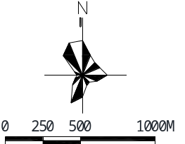
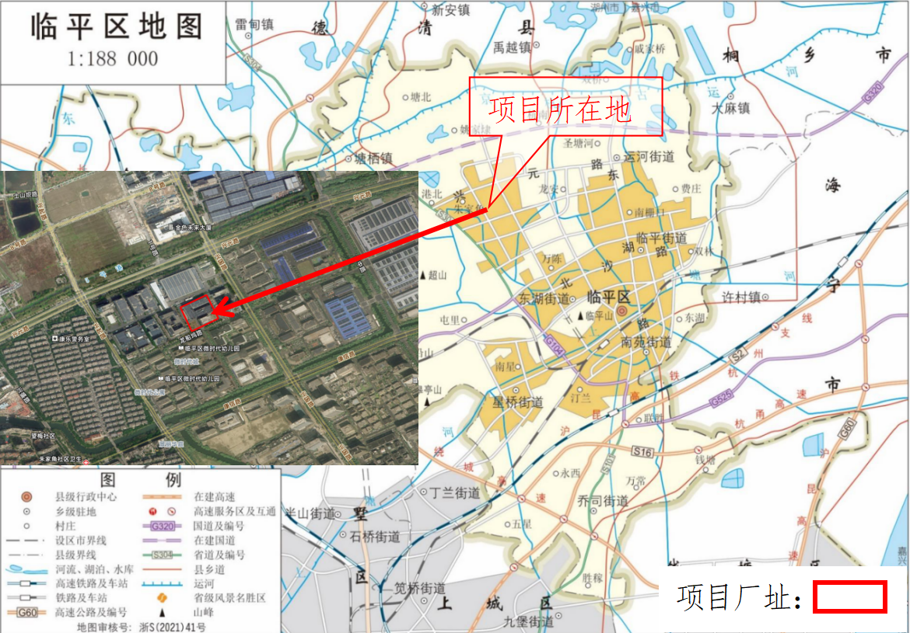

附图1 建设项目地理位置图
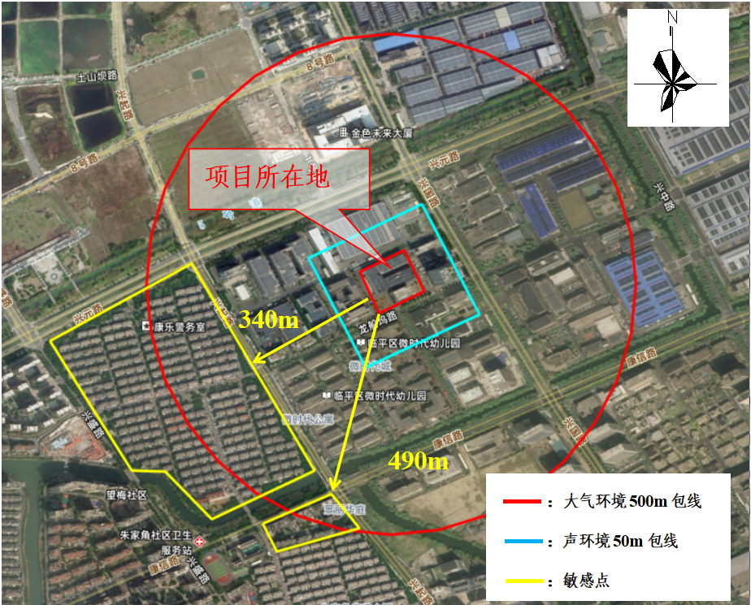
294m

附图2 建设项目周边环境示意图
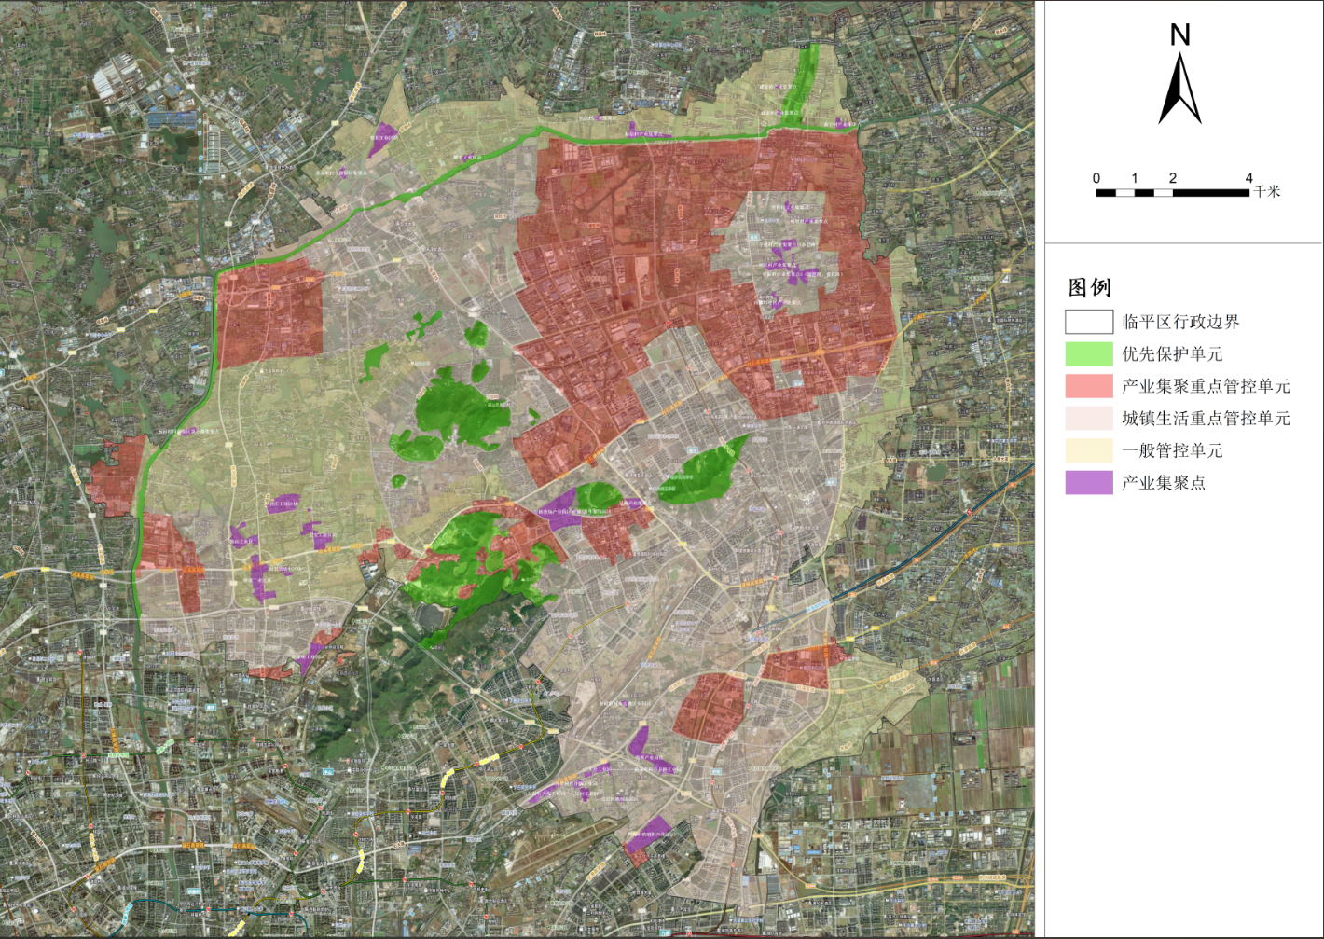
项目所在地

附图3 临平区环境管控单元分类图
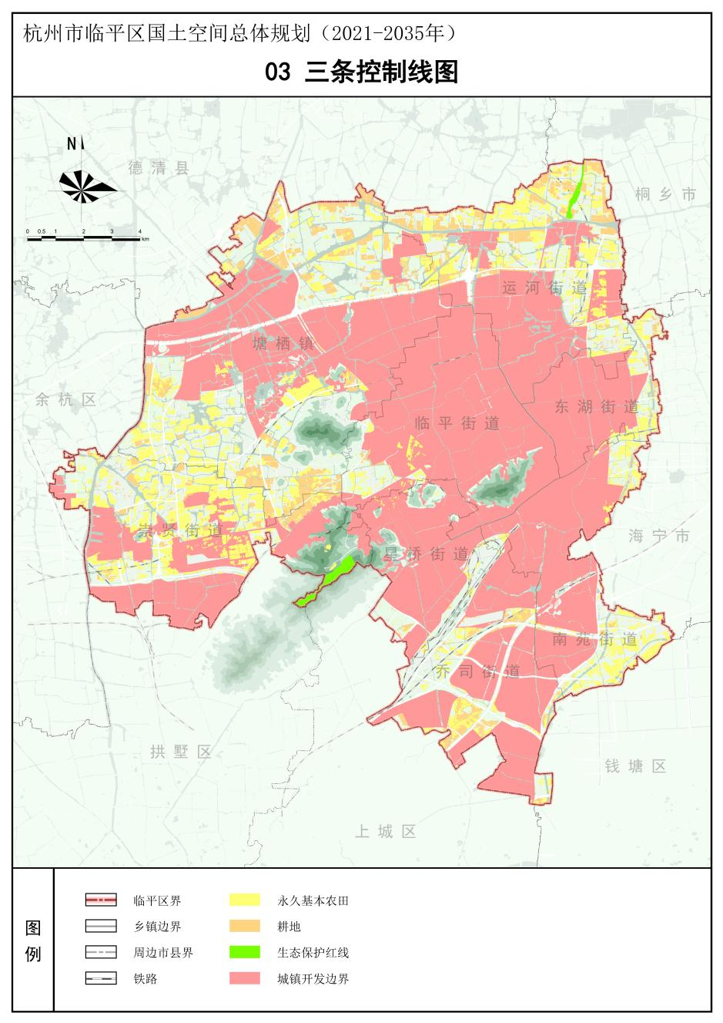
项目所在地

附图4 杭州市临平区三区三线图

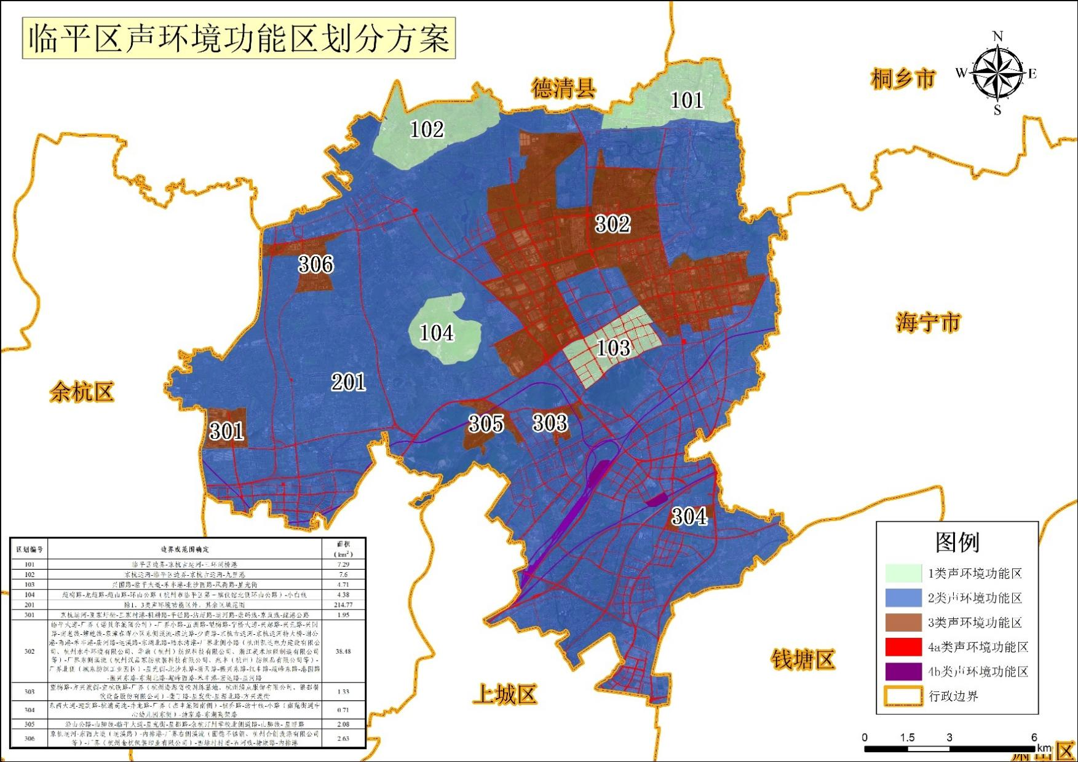
项目所在地

附图5 临平区声环境功能区划图
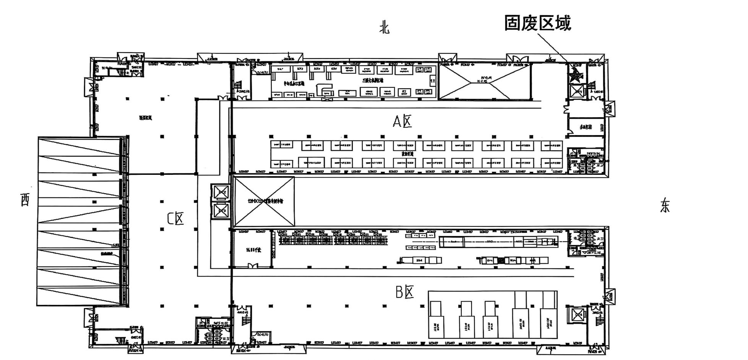

附图6-1生产区域平面布置图（1F）

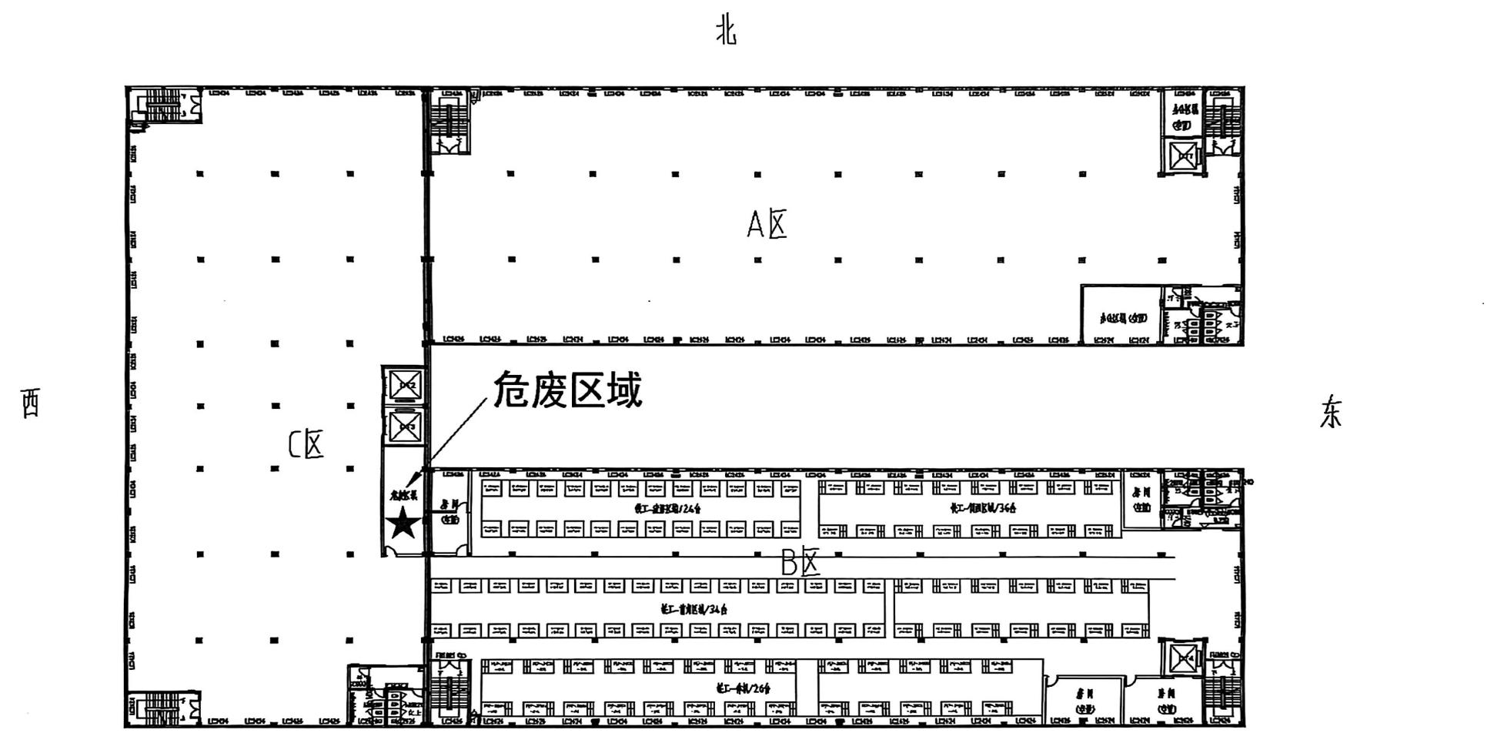

附图6-2生产区域平面布置图（4F）

附件1 项目基本情况
杭州欣胜精密机械有限公司成立于2016年8月，原地址位于浙江省杭州市临平区东湖街道兴国路530号2幢，租用杭州豪友实业有限公司现有闲置厂房5800平方米进行生产经营。
现由于企业自身发展的需要，本项目将搬迁至浙江省杭州市临平经济技术开发区龙船坞路96号，拟租用开投零壹半导体产业园现有闲置厂房进行生产经营，本顶目采用热处理工序等技术，同时新购置国内先进的光纤激光切割机、全自动喷涂机、PVD镀膜机、组装流水线等进行生产，提高企业市场竞争力，本项目建成后将形成200台（套）圆锯床及其零配件的生产能力，预计实现销售额1亿元以上，同时利税可达500万。本项目严格按照安全生产、节能环保相关要求实施，并按照依法统计的要求做好项目投资统计入库工作。
本项目严格按照安全生产，消防及环保的相关规章制度执行。项目已在临平区经济信息化和科学技术局备案，项目代码2404-330113-07-02-137495。

1、本项目情况

1.1项目基本组成
本项目主要由主体工程、公用工程、环保工程、辅助工程等组成。具体组成汇总如表1所示。
表1项目基本组成
序号 | 工程类别 |  | 主要内容 | 备注
1 | 主体工程 | 生产车间 | 建设本项目圆锯床及其零配件生产线 | 搬迁至自有园区闲置厂房，车间总面积约36000m²
2 | 公辅工程 | 给水系统 | 市政自来水管网供给 | 自有园区内现有给水管网
2 | 公辅工程 | 排水系统 | 现有排水管网 | 自有园区内现有排水管网
2 | 公辅工程 | 供电 | 供电管网 | 自有园区内现有供电管网
3 | 环保工程 | 焊接烟尘 | 设置移动式焊接烟尘净化装置 | 新建
3 | 环保工程 | 喷漆废气 | 使用一体化全自动喷涂设备，废气经收集后接入1套“活性炭吸附+脱附催化燃烧”废气处理设施处理后由1根15m高排气筒排放 | 新建
3 | 环保工程 | 污水处理 | 生产废水经自建污水处理设施，采用“絮凝沉淀+中和+A/O”工艺处理后纳管排放，生活污水经园区内化粪池预处理后纳管排放 | 新建1座生产废水处理设施，化粪池依托园区内现有
3 | 环保工程 | 一般仓库 | 一般固废仓库 | 车间内规划区域，车间1层东北侧约50m²
3 | 环保工程 | 危废暂存 | 危废仓库 | 车间内规划区域，车间4层中部约30m²

1.2项目产品方案
本项目建成后预计形成年产200台（套）圆锯床及200万片锯片的生产能力。
表2产品方案
产品名称 | 规格型号 | 生产规模 | 产品名称
圆锯床 | XS-P50/XS-P75/XS-P100等非标定制款 | 200台（套）/年 | 圆锯床
配套零部件（锯片） | ∮160/∮230/∮285/∮305等（根据客户配套需求） | 200万片/年 | 锯片

1.3主要原辅材料消耗清单
本项目原辅材料消耗汇总表见表3。
表3本项目原辅材料消耗汇总表
序号 | 生产线 | 名称 | 年消耗量 |  | 包装方式及包装规格 | 储存位置
序号 | 生产线 | 名称 | 数量 | 单位 | 包装方式及包装规格 | 储存位置
1 | 圆锯床生产线 | 金属铸件及各类零部件 | 200 | 套 | / | 原材料仓
2 | 圆锯床生产线 | 电机 | 200 | 台 | / | 原材料仓
3 | 圆锯床生产线 | 无铅焊料 | 0.01 | t | / | 原材料仓
4 | 配套零部件（锯片）生产线 | 钢板 | 460 | t/a | / | 原材料仓
5 | 配套零部件（锯片）生产线 | 合金刀头 | 22 | t/a | / | 原材料仓
6 | 配套零部件（锯片）生产线 | 刮刀 | 16 | t/a | / | 原材料仓
7 | 配套零部件（锯片）生产线 | 银焊丝 | 0.7 | t/a | 卷捆 | 原材料仓
8 | 配套零部件（锯片）生产线 | 防锈油 | 2.84 | t/a | 桶装 | 原材料仓
9 | 配套零部件（锯片）生产线 | 水基清洗  剂 | 2.28 | t/a | 桶装 | 原材料仓
10 | 配套零部件（锯片）生产线 | 切削液 | 3.0 | t/a | 桶装 | 原材料仓
11 | 配套零部件（锯片）生产线 | 机械润滑  油 | 2.88 | t/a | 桶装 | 原材料仓
12 | 配套零部件（锯片）生产线 | 软管 | 200 | 万米/a | 桶装 | 原材料仓
13 | 配套零部件（锯片）生产线 | 无铅焊料 | 0.2 | t/a | / | 原材料仓
14 | 配套零部件（锯片）生产线 | 金刚砂 | 2.0 | t/a | / | 原材料仓
15 | 配套零部件（锯片）生产线 | 抹布 | 0.2 | t/a | / | 原材料仓
16 | 配套零部件（锯片）生产线 | 手套 | 0.2 | t/a | / | 原材料仓
17 | 配套零部件（锯片）生产线 | 硝盐 | 22 | t/a | / | 原材料仓
18 | 配套零部件（锯片）生产线 | 水性漆 | 2.05425 | t/a | 20kg/桶 | 原材料仓
19 | 配套零部件（锯片）生产线 | 油性漆 | 0.1245 | t/a | 20kg/桶 | 原材料仓

1.4主要生产设备
本次项目为迁建项目，部分生产设备由现有设备搬迁而来，同时将新购置一部分设备，本项目生产设备见下表。
表4本项目主要设备一览表
序号 | 设备名称 | 设备规格 | 原审批设备数量 | 本次新增设备数量 | 搬迁设备数量 | 项目建成后全厂设备数量 | 依托情况 | 较原审批增减量
1 | 铰孔机 | 380V/3项5线 | 4 | 6 | 4 | 10 | 部分依托 | +6
2 | 磨床 | 380V/3项5线 | 18 | 32 | 18 | 50 | 部分依托 | +32
3 | 激光打标机 | 380V/3项5线 | 3 | 12 | 3 | 15 | 部分依托 | +12
4 | 开齿机 | 380V/3项5线 | 15 | 10 | 15 | 25 | 部分依托 | +10
5 | 自动焊机 | 220C/单项 | 33 | 67 | 33 | 100 | 部分依托 | +67
6 | 手动焊机 | 380V/3项5线 | 6 | 4 | 6 | 10 | 部分依托 | +4
7 | 洗齿机 | 380V/3项5线 | 2 | 13 | 2 | 15 | 部分依托 | +13
8 | 磨齿机 | 380V/3项5线 | 30 | 570 | 30 | 600 | 部分依托 | +570
9 | 回火炉 | 380V/3项5线 | 2 | 33 | 2 | 35 | 部分依托 | +33
10 | 洗片机 | 380V/3项5线 | 4 | 6 | 4 | 10 | 部分依托 | +6
11 | 抛光机 | 380V/3项5线 | 4 | 11 | 4 | 15 | 部分依托 | +11
12 | 线切割 | 380V/3项5线 | 18 | 2 | 18 | 20 | 部分依托 | +2
13 | 冷水机 | 380V/3项5线 | 5 | 5 | 5 | 10 | 部分依托 | +5
14 | 空压机 | 380V/3项5线 | 7 | 3 | 7 | 10 | 部分依托 | +3
15 | 激光切割机 | 380V/3项5线 | 2 | 8 | 2 | 10 | 部分依托 | +8
16 | 密封式喷砂机 | 380V/3项5线 | 2 | 13 | 2 | 15 | 部分依托 | +13
17 | 锯片刮刀焊接机 | 380V/3项5线 | 1 | 14 | 1 | 15 | 部分依托 | +14
18 | 全自动喷涂机 | 380V/3项5线 | 0 | 4 | 0 | 4 | 新购设备 | +4
19 | PVD镀膜机 | 380V/3项5线 | 0 | 10 | 0 | 10 | 新购设备 | +10
20 | 组装流水线 | / | 0 | 2 | 0 | 2 | 新购设备 | +2
21 | 车铣床 | 380V/3项5线 | 0 | 25 | 0 | 25 | 新购设备 | +25
22 | 整平机 | 380V/3项5线 | 0 | 3 | 0 | 3 | 新购设备 | +3
23 | 压腰机 | 380V/3项5线 | 0 | 15 | 0 | 15 | 新购设备 | +15
24 | 磨刮刀机 | 380V/3项5线 | 0 | 12 | 0 | 12 | 新购设备 | +12
25 | 热处理淬火线 | 380V/3项5线 | 0 | 3 | 0 | 3 | 新购设备 | 3
26 | 毛刺机 | 380V/3项5线 | 0 | 5 | 0 | 5 | 新购设备 | +5
27 | 压机 | 380V/3项5线 | 0 | 25 | 0 | 25 | 新购设备 | +25
28 | 磨刮刀机 | 380V/3项5线 | 0 | 15 | 0 | 15 | 新购设备 | +15
29 | 冲床 | 380V/3项5线 | 0 | 15 | 0 | 15 | 新购设备 | +15
30 | 包装机 | 380V/3项5线 | 0 | 15 | 0 | 15 | 新购设备 | +15

1.5生产工艺
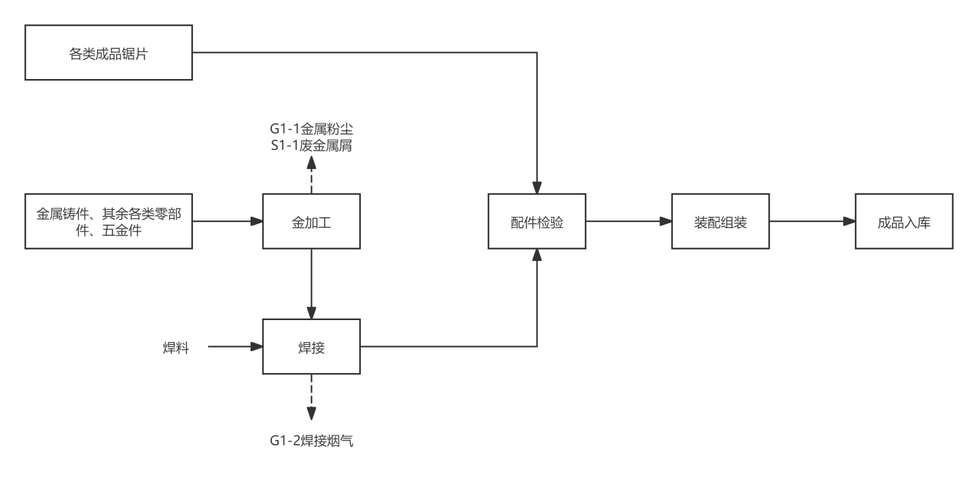
图1 圆锯床生产工艺流程图
圆锯床工艺说明：
（1）金加工：将金属铸件、其余各类零部件、五金件作为原料投入，开展切割、打磨等金加工操作 。在加工过程中，因物料的机械切削、研磨等动作，会产生G1-1金属粉尘（主要污染物为颗粒物），同时会产生S1-1废金属屑，加工后的半成品进入后续焊接环节，另外各类成品锯片参与后续流程。
（2）焊接：金加工后的半成品与焊料一同进行焊接作业，焊接时高温使焊料及工件表面物质挥发、氧化，产生G1-2焊接烟气（主要污染物为颗粒物），焊接完成的部件送往配件检验环节。
（3）配件检验：对焊接后的配件进行外观、尺寸、性能等方面检验，筛选出合格配件进入装配组装，此环节无产排污。
（4）装配组装：将检验合格的配件，按照设计要求进行装配、组合，把各类成品锯片等部件整合，形成完整成品，该环节主要是机械组合操作，无明显产排污。
（5）成品入库：装配组装好的成品，搬运至仓库进行存储，以待销售或后续使用，此环节为物流及存储动作，无产排污。

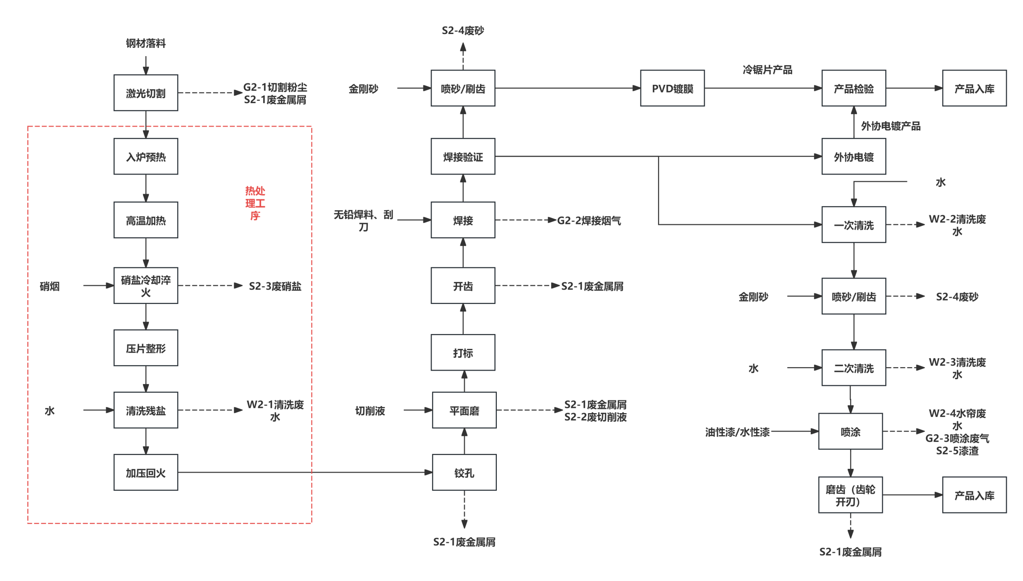

图2 配套零部件（锯片）生产工艺流程图
配套零部件（锯片）生产工艺说明：
（1）激光切割
钢材落料作为初始原料，进入激光切割设备。激光束聚焦产生高温，瞬间熔化、气化钢材，实现切割成型。此过程中，因钢材的熔化、气化及飞溅，产生G2-1切割粉尘（主要污染物为颗粒物）；同时，切割产生的边角料、未完全气化残留，形成S2-1废金属屑。切割后的工件，输送至热处理工序的入炉预热环节。
（2）入炉预热
切割后的工件送入工业电炉，电炉通过电加热，使炉内温度逐步升高（一般升至300 - 500℃），对工件均匀预热。此环节是为后续高温加热创造温度条件，主要是热量传递、工件温度缓慢上升过程，无产排污，预热完成后进入高温加热工序。
（3）高温加热
预热后的工件在电炉内继续升温，达到工艺要求的高温（通常800-1200℃，因钢材材质不同有差异），使工件内部金属晶粒、组织开始转变，为淬火做组织准备。该步骤核心是热传递引发的材料内部物理变化，无产排污，高温保温到设定时长后，进入硝盐冷却淬火环节。
（4）硝盐冷却淬火
高温加热后的工件，迅速转移至硝盐池中（硝盐为混合盐类，亚硝酸钠等），工件在硝盐中冷却定型，硝盐逐渐吸附工件表面杂质、失效，形成S2-2废硝盐。淬火完成后，工件输送至压片整形环节。
（5）压片整形
淬火后的工件，通过压力机施加压力，对工件的平面度、弧度等外形尺寸进行修正，使工件形状精度满足后续加工要求。此环节是物理外力作用下的形变过程，无产排污，整形后进入清洗残盐工序。
（6）清洗残盐
整形后的工件，进入清洗槽，通过喷淋或浸泡方式，用水冲洗表面残留的硝盐。清洗过程中，硝盐溶解于水，产生W2-1清洗废水（废水主要污染物为COD、SS）。清洗后的工件，输送至加压回火环节。
（7）加压回火
清洗后的工件，再次送入电炉，同时压力设备对工件施加一定压力，在加热和压力共同作用下，稳定工件内部组织、消除淬火应力，提升工件韧性和尺寸稳定性。此过程是热-力耦合的物理变化，无产排污，完成后热处理工序结束，工件进入铰孔环节。
（8）铰孔
热处理后的工件，固定在钻床或铰孔钻机上，铰刀旋转并进给，对工件特定部位进行铰孔加工，以达到精确孔径、光洁孔壁的要求。加工中，铰刀切削工件金属，产生S2-1废金属屑，铰孔后工件进入平面磨环节。
（9）平面磨
工件固定在平面磨床工作台上，砂轮高速旋转（线速度超30m/s），配合切削液，对工件平面磨削。磨削时，砂轮与工件金属摩擦、切削，产生S2-1废金属屑；切削液因混入金属屑、砂轮碎屑、油污等，失效形成S2-2废切削液。磨削后的工件，进入打标环节。
（10）打标
采用激光打标或气动打标设备，在工件表面标记型号、规格、生产编号等信息。激光打标是通过激光烧蚀工件表面形成标记，气动打标是利用针头冲击留下凹痕，均为物理标识操作，无产排污，打标后进入开齿环节。
（11）开齿
工件装夹在开齿机上，铣刀旋转、进给，在工件边缘铣削出齿形。加工中，刀具切削金属，产生S1 - 1废金属屑，开齿后的工件进入焊接环节。
（12）焊接
使用无铅焊料（如锡银铜合金）、刮刀辅助，对工件特定部位（如齿部连接点）焊接。焊接时，焊料高温熔化、凝固，产生G1 - 2 焊接烟气（主要污染物为颗粒物）；焊接过程中，焊料飞溅、工件边缘未融合产生的废料，形成S1 - 1废金属屑（固体废物，含焊料碎屑、工件焊接残留），焊接后工件进入焊接验证环节。
（13）焊接验证
采用拉力测试设备，检测焊接部位的焊缝质量（如是否有裂纹、虚焊，焊接强度是否达标）。此环节是质量检测，无产排污，验证合格后进入喷砂/刷齿环节。经焊接验证后的工件分三路：一路进入经喷砂/刷齿后进行PVD镀膜，最终形成冷锯片产品；一路去往外协电镀，形成外协电镀产品；还有一路经清洗后进入厂区内涂装工序。
（14）喷砂/刷齿
金刚砂通过喷砂设备喷射，或刷齿设备的刷轮抛射，冲击工件表面，去除氧化皮、焊接残渣，优化齿部粗糙度。加工中，金刚砂因撞击、磨损失效，产生S1 - 4废砂。
（15）PVD 镀膜
将锯片放进镀膜设备中，进过抽真空和加热阶段，到一定条件，利用电子枪加热镀膜材料并蒸发到基片表面形成薄膜，同时充入氧气和氩气以确保镀膜效果，精确控制每一层膜的厚度，等到设定的程度完成后，放置到大气状态自然冷却。项目镀膜过程中镀膜设备需采用间接冷却水进行冷却，以保护设备不因加热阶段温度升高而损坏，设备冷却水为全封闭循环水，不外排。
（16）外协电镀
工件送外部协作厂家，进行电镀加工（如镀镍、镀铬，提升表面硬度、防腐性 ）。属于外协环节，本厂流程中无产排污，电镀后工件返厂进行产品检验，检验合格后包装入库。
（17）一次清洗
另一路工件，先进入清洗槽，用水冲洗表面，产生W2-2 清洗废水（废水主要污染物为SS），清洗后工件进入喷砂/刷齿环节（与前述工艺一致，不再赘述）。
（18）二次清洗
再次喷砂/刷齿后的工件，进入清洗槽，用水冲洗表面残留的金刚砂、杂质等，产生W2-3清洗废水（废水主要污染物为SS），清洗后进入喷涂环节。
（19）喷涂
采用全自动喷涂设备，将油性漆/水性漆/特氟龙（根据工艺选）喷涂在工件表面，形成防护、装饰涂层。喷涂时，漆雾未附着在工件上的部分，被水帘设备捕捉，产生W2-4 水帘废水（废水，含漆雾、有机溶剂）；漆料挥发的有机溶剂（如苯系物、酯类），形成G2-3喷涂废气（主要污染物为挥发性有机物（VOCs））；喷涂过程中，过滤棉吸附的漆渣、设备清理的残漆，成为S2-5漆渣（固体废物，属危险废物），喷涂后工件进入磨齿（齿轮开刃）环节。
（20）磨齿（齿轮开刃）
工件装夹在磨齿机上，砂轮高速磨削齿部，对齿形开刃、精修，提升锯切锋利度。磨削时，砂轮切削金属，产生S2-1 废金属屑（固体废物，为钢材磨削碎屑），磨齿后工件最终产品入库，完成全流程。
1.6主要产排污分析
根据工艺流程可知，项目产污环节及污染因子分析如下：
表6项目产污环节及污染因子一览表
影响因素类型 | 污染类型 | 编号 | 名称 | 产生工序 | 主要污染物
污染影响因素 | 废气 | G1-1 | 金属粉尘 | 金加工 | 颗粒物
污染影响因素 | 废气 | G1-2 | 焊接烟气 | 焊接 | 颗粒物
污染影响因素 | 废气 | G2-1 | 切割粉尘 | 激光切割 | 颗粒物
污染影响因素 | 废气 | G2-2 | 焊接烟气 | 焊接 | 颗粒物
污染影响因素 | 废气 | G2-3 | 喷涂废气 | 涂装 | TVOC
污染影响因素 | 固废 | S1-1 | 废金属屑 | 金加工 | 废金属屑
污染影响因素 | 固废 | S2-1 | 废金属屑 | 激光切割、平面磨、开齿等 | 废金属屑
污染影响因素 | 固废 | S2-2 | 废切削液 | 平面磨 | 废切削液
污染影响因素 | 固废 | S2-3 | 废硝盐 | 硝盐冷却淬火 | 废硝盐
污染影响因素 | 固废 | S2-4 | 废砂 | 喷砂/刷齿 | 废砂
污染影响因素 | 固废 | S2-5 | 漆渣 | 涂装 | 漆渣
污染影响因素 | 固废 | S3 | 生活垃圾 | 员工生活 | 生活垃圾
污染影响因素 | 废水 | W1 | 生活污水 | 员工生活 | COD、氨氮、SS
污染影响因素 | 废水 | W2-1 | 清洗废水 | 清洗残盐 | COD、氨氮
污染影响因素 | 废水 | W2-2 | 清洗废水 | 一次清洗 | COD、SS
污染影响因素 | 废水 | W2-3 | 清洗废水 | 二次清洗 | COD、SS
污染影响因素 | 废水 | W2-4 | 水帘废水 | 涂装 | COD、氨氮、SS
污染影响因素 | 噪声 | 设备运转产生的机械噪声。
1.6.1废气
项目废气主要为下料粉尘、木制粉尘、油漆废气。
（1）废气产生情况
1）金属粉尘、切割粉尘（G1-1、G2-1）
将金属铸件、其余各类零部件、五金件作为原料投入，开展切割、打磨等金加工操作。在加工过程中，因物料的机械切削、研磨等动作，会产生G1金属粉尘（主要污染物为颗粒物）。
由于原料为成品锯片和各类外购成品零部件及金属铸件，需要进行金加工的材料非常少，因此此股废气仅进行定性分析，不再进行定量分析，仅有微量金属粉尘车间内无组织排放，且金属粉尘沉降系数较高，大部分在车间内沉降至车间地面，经清扫后与废金属屑一同暂存至一般工业固废暂存场所。
2）焊接烟气（G1-2、G2-2）
使用焊料、刮刀辅助，对工件特定部位（如齿部连接点）焊接。焊接时，焊料高温熔化、凝固，产生焊接烟气（主要污染物为颗粒物）。本次评价根据《排放源统计调查产排污核算方法和系数手册》中《机械行业系数手册》对颗粒物进行污染物源强核算。根据手册确定产污系数，工业废气量：2130193m³/吨原料、颗粒物：9.9千克/吨原料，经计算，本项目合计使用各类焊料0.235t/a，则焊接烟气产生量为500595.355m³/a，颗粒物污染物产生量为0.002t/a。
本项目焊接工位拟采用移动式焊接烟尘净化装置对焊接烟气进行收集处理，由于产生量较小，经收集净化后的焊接烟气车间内无组织排放，保守考虑约50%焊接烟气能够得到有效收集处理，则无组织排放量为0.001t/a。
3）喷涂废气（G2-3）
项目生产过程中根据订单及客户需求，部分锯片进行喷漆：
①单片锯片两面圆面面积：
半径r=230÷2=115毫米=11.5厘米，
两面面积=2×πr²=2×3.14×11.5²≈830.54平方厘米。
②单片涂料体积：
830.54×0.005≈4.15立方厘米。
③每10000片总涂料体积：
4.15×10000=41500立方厘米=41.5升。
本次项目设置1套全自动喷涂机，全自动喷涂机喷涂附着效率取80%，油漆密度取1.2kg/L，各锯片产品经表面预处理后约有100万片外协电镀，65万片经PVD镀膜后作为冷锯片本色产品直接入库，35万片锯片需进行喷涂，其中2万片锯片使用油性漆进行喷涂，33万片锯片使用水性漆进行喷涂。
根据上述涂料使用情况及喷涂附着效率，经计算，本项目水性漆用量为2.05425t/a，油性漆用量为0.1245t/a。
全自动喷涂设备内部设置有水帘柜，用于除漆雾，设备整体采用密闭负压收集，废气经收集后接入1套“活性炭吸附+脱附催化燃烧”吸附装置处理后经1根不低于15m高排气筒高空排放。
本次项目使用水性漆、油性漆涂料作为本次喷涂的原料，根据本次拟使用的油漆的MSDS（详见附件）确定本项目涉及使用的涂料组分。
表8所用油漆成分及含量
序号 | 品类 | 成分 | 含量 | 数据来源 | 油漆用量
1 | 水性漆 | 硬脂酸锌 | 1%-3% | 双组份水性透明底漆安全技术说明书（MSDS） | 2.05425t/a
2 | 水性漆 | 氢氧化铵 | 0.3%-1% | 双组份水性透明底漆安全技术说明书（MSDS） | 2.05425t/a
3 | 水性漆 | VOCs | 104g/L | VOCs检测报告 | 2.05425t/a
4 | 水性漆 | 苯及苯系物 | 未检出 | VOCs检测报告 | 2.05425t/a
5 | 水性漆 | 游离甲醛 | 未检出 | VOCs检测报告 | 2.05425t/a
6 | 水性漆 | 各类酯、醚 | 未检出 | VOCs检测报告 | 2.05425t/a
7 | 水性漆 | 硬脂酸锌 | 1%-3% | VOCs检测报告 | 2.05425t/a
8 | 油性漆 | 有机硅改性树脂 | 50~70% | A5500-B211137化学品安全技术说明书（MSDS） | 0.1245t/a
9 | 油性漆 | 环氧树脂 | 0~10% | A5500-B211137化学品安全技术说明书（MSDS） | 0.1245t/a
10 | 油性漆 | 炭黑 | 0~0.5% | A5500-B211137化学品安全技术说明书（MSDS） | 0.1245t/a
11 | 油性漆 | 钛白粉 | 10~20% | A5500-B211137化学品安全技术说明书（MSDS） | 0.1245t/a
12 | 油性漆 | 二氧化硅 | 1~10% | A5500-B211137化学品安全技术说明书（MSDS） | 0.1245t/a
13 | 油性漆 | 丙二醇甲醚醋酸酯 | 10~20% | A5500-B211137化学品安全技术说明书（MSDS） | 0.1245t/a
14 | 油性漆 | 醋酸丁酯 | 10~20% | A5500-B211137化学品安全技术说明书（MSDS） | 0.1245t/a
15 | 油性漆 | VOCs | 160g/L | VOCs检测报告 | 0.1245t/a
本项目所用涂料为水性漆、油性漆涂料，涂料密度按1.2kg/L计，本项目设计年使用水性漆2.05425t（1711.875L）、油性漆0.1245t/a（103.75L），根据水性漆和油性漆的VOCs检测报告，经计算水性漆使用过程总挥发性有机物（TVOC）污染物产生量约为0.178t/a；油性漆使用过程总挥发性有机物（TVOC）污染物产生量约为0.017t/a；合计总挥发性有机物（TVOC）污染物产生量为0.195t/a。本项目喷涂废气均在一体化自动喷涂设备内产生，废气经过设备自带的水帘除漆装置后，雾化的漆转化为漆渣，极少部分有机废气形成浮渣，捞出后作为危险固废处置，其余有机废气沿水帘后方的引风管收集后经“活性炭吸附+脱附催化燃烧”装置处理后引至排气筒高空排放。该项目喷涂采用一体化全自动喷涂设备，设备密闭负压对废气进行收集封闭性较好，集气率以95%，“活性炭吸附+脱附催化燃烧”装置去除效率按80%计；本项目使用的全自动喷涂设备采用整体密闭负压收集方式对喷漆废气进行收集，根据企业提供的工程设计方案，配套风机风量为5000m³/h。喷漆作业以300d计，日作业以4h计(含喷漆、自然干燥)。则总挥发性有机物有组织排放量约为0.037t/a（即0.031kg/h），排放浓度为6.2mg/m³；总挥发性有机物的无组织（以非甲烷总烃计）产生量为0.01t/a（即0.008kg/h），喷漆过程中将有微量恶臭污染物产生，污染因子以“臭气浓度”计，本次评价仅做定性分析。
喷涂废气排放情况见下表。
表9项目喷涂废气产排情况
废气种类 | 排放方式 | 收集效率 | 产生量 | 去除效率 | 排放量 |  |  | 设计风量 | 排放时间
废气种类 | 排放方式 | % | t/a | % | t/a | kg/h | mg/m³ | m³/h | h
TVOC（DA001） | 有组织 | 95 | 0.185 | 80 | 0.037 | 0.154 | 6.2 | 5000 | 1200
NMHC | 无组织 | 95 | 0.01 | / | 0.01 | 0.008 | / | / | 1200
臭气浓度 | 有组织/无组织 | / | / | / | / | / | / | / | /
合计 | / | / | 0.195 | / | 0.047 | / | / | / | 1200
（3）汇总
根据企业废气收集处理方案，废气产排情况如下。

表11废气产排情况
工序/  生产线 | 装置 | 污染源 | 污染物 | 污染物产生 |  |  |  |  | 治理措施 |  | 污染物排放 |  |  |  |  | 排放  时间
 |  |  |  | 核算  方法 | 废气量 | 产生  速率 | 产生  浓度 | 产生量 | 工艺 | 效率 | 核算  方法 | 废气  量 | 排放  速率 | 排放  浓度 | 排放量 | 排放  时间
 |  |  |  |  | m³/h | kg/h | mg/m³ | t/a | 工艺 | 效率 | 核算  方法 | m³/h | kg/h | mg/m³ | t/a | h
喷涂废气 | 一体化喷涂设备 | DA001 | TVOC | 物料衡算法 | 5000 | 0.154 | 30.8 | 0.185 | 活性炭吸附+脱附催化燃烧 | 80% | 物料衡算法 | 15000 | 0.031 | 6.2 | 0.037 | 1200
喷涂废气 | 一体化喷涂设备 | DA001 | 臭气浓度 | 定性分析 | 5000 | / | / | / | 活性炭吸附+脱附催化燃烧 | 80% | 定性分析 | 15000 | / | / | / | 1200
喷涂废气 | 一体化喷涂设备 | 无组织 | NMHC | 物料衡算法 | / | 0.008 | / | 0.01 | / | / | 物料衡算法 | / | 0.008 | / | 0.01 | 1200
喷涂废气 | 一体化喷涂设备 | 无组织 | 臭气浓度 | 定性分析 | / | / | / | / | / | / | / | / | / | / | / | 1200
焊接烟气 | / | 无组织 | 颗粒物 | 物料衡算法 | / | 0.0008 | / | 0.002 | 移动式焊接烟尘净化装置 | 50% | 物料衡算法 | / | 0.0004 | / | 0.001 | 2400
金属粉尘切割粉尘 | / | 无组织 | 颗粒物 | 定性分析 | / | / | / | / | / | / | 定性分析 | / | / | / | / | 2400
合计 | / | / | VOCs | / | / | / | / | 0.195 | / | / | / | / | / | / | 0.047 | 2400
合计 | / | / | 颗粒物 | / | / | / | / | 0.002 | / | / | / | / | / | / | 0.001 | 2400
注：VOCs为全厂挥发性有机物之和。
表12项目废气达标排放情况表
排放口编号 | 污染物种类 | 排放值 |  | 排放标准 |  | 是否达标
排放口编号 | 污染物种类 | kg/h | mg/m³ | kg/h | mg/m³ | 是否达标
DA001 | TVOC | 0.031 | 6.2 | / | 150 | 达标
DA001 | 臭气浓度 | / | / | / | 1000（无量纲） | 达标
根据《杭州余杭经济技术开发区总体规划修编（2020-2035年）环境影响报告书》1.5.3评价标准中2、污染物排放标准要求：涉涂装工序企业废气污染物排放执行《工业涂装工序大气污染物排放标准》(DB33/2146-2018)中表 1 规定的大气污染物排放限值，且省级环境保护主管部门或设区市人民政府未规定本项目所在区域需要执行大气污染物特别排放限值，因此TVOC排放标准为排放浓度为150mg/m³。从上表可知，项目DA001中TVOC废气污染物满足标准限值要求。
（4）可行性技术分析
本项目DA001排气筒排放废气污染物TVOC，通过“活性炭吸附+脱附催化燃烧”装置处理。焊接工段产生的焊接烟尘经收移动式焊接烟尘净化装置处理后车间内无组织排放。
本项目属于通用设备制造业，根据《排污许可证申请与核发技术规范 铁路、船舶、航空航天和其他运输设备制造业（HJ1124-2020）》中表A.4表面处理（涂装）排污单位废气产污环节、污染物项目、排放形式、污染防治措施及对应排放口类型一览表，本项目喷涂产生的有机废气通过“活性炭吸附+脱附催化燃烧”装置处理。焊接工段产生的焊接烟尘经收移动式焊接烟尘净化装置处理，各类废气治理技术均属于规范中明确的可行技术。
（5）废气治理设施安全性分析
根据《关于加强工业企业环保设施安全生产工作的指导意见》(浙应急基础【2022】143号)，明确源头治理的具体要求。将新、改、扩建环保设施纳入建设项目管理，在环境保护“三同时”阶段落实有关安全要求：一是立项阶段，在企业环境影响评价时，不得采用淘汰的设备和工艺；在环评技术审查等环节，明确可邀请应急管理部门和安全专家参与论证。二是设计阶段，企业应委托有相应资质设计单位对环保设施进行设计，自行开展或组织环保、安全生产有关专家参与设计审查。三是建设和验收阶段，严格按照设计方案和施工技术标准施工，组织环保设施竣工验收，形成书面报告。已建成的重点环保设施且未进行正规设计的，要委托第三方单位开展设计诊断，落实整改措施，实行销号闭环管理。
符合性分析：1、本项目在环境影响评价时不采用淘汰的设备和工艺；2、同时根据省安委会印发的《浙江省安全生产委员会成员单位安全生产工作任务分工》(浙安委【2024】20号)，要求企业委托有相应资质的设计单位对建设项目重点环保设施进行设计、自行(或委托)开展安全风险评估。本次项目委托浙江友坤机械设备有限公司对环保设施进行设计并施工，后续将自行开展或组织环保、安全生产有关专家参与设计审查并进行安全风险评估；3、项目建设和验收阶段，将严格按照设计方案和施工技术标准施工，组织环保设施竣工验收，形成书面报告。
综上，废气治理设施安全性总体可控。“活性炭吸附+脱附催化燃烧” 装置处理 TVOC 废气时，通过控制进气浓度低于爆炸下限25%、设置温度监测与降温系统、设备接地及配备惰性气体灭火装置，防范火灾爆炸风险；通过加强密封、配备个人防护装备和设置有毒气体报警仪，降低中毒风险；并通过完善设备维护制度保障运行安全。“袋式除尘系统” 处理木工车间粉尘时，采用控制粉尘浓度、设备防静电、设置防爆泄压装置等措施预防粉尘爆炸，通过定期清理积尘、维护电气设备降低火灾风险，同时通过控制粉尘湿度、定期清洗滤袋防止设备堵塞。能够满足《浙江省安全生产条例》（浙江省第十三届人民代表大会常务委员会公告第86号，2023.03.01实施）第十九条：生产经营单位在生产经营过程中使用或者产生可燃爆的粉尘、气体、液体等爆炸性危险物质的，应当保证作业场所的建筑物、构筑物、电气设备以及通风除尘、防静电、防爆等安全设施，符合国家相关防燃爆标准要求相关要求。此外，项目将通过人员培训、应急预案制定与演练、定期安全检查及健全管理制度，进一步强化安全管理，确保废气治理设施安全稳定运行，降低环境风险。
（6）环境影响分析
本项目采取的废气污染治理设施均为可行技术，污染物排放量不大且均可达标排放，预计项目废气正常排放对周边居民影响可接受。
1.6.2废水
（1）生产废水（W2-1、W2-2、W2-3、W2-4）
根据企业工艺设计方案，每日工件清洗水用量为3t，排水量为2.7t/d则年排水量为810t/a，水帘水在水帘柜中循环使用定期排放，月排水量0.5t，则年排水量为6t/a，清洗废水和水帘废水均进入废水预处理设施中进行预处理，污水处理工艺为“絮凝沉淀+中和+A/O”。
本次类比与本次生产工艺基本一致的同类企业浙江金三原精密机械有限公司的现状监测数据，经预处理后该股废水的水质情况见下表。
表13 本项目生产废水（清洗废水、水帘废水）水质 单位：mg/L，除pH
废水名称 | pH | COD_{Cr} | 氨氮 | SS
生产废水 | 6~9 | 274（本次评价取300） | 32.43（本次评价取35） | 172（本次评价取200）

（2）生活污水
本项目劳动定员100人，员工生活用水量以80L/p·d计，年工作天数为300天，生活用水量为2400t/a。生活污水排放量以用水量的85%计，预计生活污水产生量2040t/a。生活污水水质参照城市生活污水水质，主要污染物及其含量一般约为CODcr：350mg/L、SS：200mg/L、NH₃-N：35mg/L，则产生量分别为 CODcr：0.714t/a、SS：0.408t/a、NH₃-N：0.071t/a。生活污水中冲厕废水经化粪池预处理达到《污水综合排放标准》（GB8978-1996）中的三级标准后排入污水管网。
（3）废水产生量汇总
根据前述分析结果核算，项目各类废水及其污染物实际产排情况见下表。
表13 项目废水排放源强
序号 | 废水种类 | 水量 | CODcr | 氨氮 | SS
序号 | 废水种类 | t/a | t/a | t/a | t/a
1 | 生产废水 | 816 | 0.245 | 0.029 | 0.163
2 | 生活污水 | 2040 | 0.714 | 0.071 | 0.408
本项目外排废水为生产废水和生活污水，生产废水经自建污水处理设施预处理后纳管排放，生活污水经化粪池预处理后纳管排放，经预处理后废水排放能够满足 GB8978-1996《污水综合排放标准》三级标准，其中氨氮、总磷排放满足《工业企业废水氮、磷污染物间接排放限值》(DB33/887-2013)相关标准限值后纳入市政污水管网，集中送至临平净水厂进行处理外排。
表14 废水污染源源强核算结果及相关参数一览表
工序/生产线 | 装置 | 污染源 | 污染物 | 污染物产生 |  |  |  | 治理措施 |  | 污染物排放 |  |  |  | 排放  时间(天)
 |  |  |  | 核算方法 | 产生废水量/(m³/a) | 产生浓度/(mg/L) | 产生量/(t/a) | 工艺 | 效率/% | 核算方法 | 排放废水量/(m³/a) | 排放浓度/(mg/L) | 排放量/(t/a) | 排放  时间(天)
锯片生产 | 清洗槽、水帘 | 生产废水 | COD_{Cr} | 类比法 | 816 | 300 | 0.245 | 絮凝沉淀+中和+A/O | -- | 达标排放 | 816 | 40 | 0.033 | 300
锯片生产 | 清洗槽、水帘 | 生产废水 | NH₃-N | 类比法 | 816 | 35 | 0.029 |  |  |  |  | 2 | 0.002 | 300
锯片生产 | 清洗槽、水帘 | 生产废水 | SS | 类比法 | 816 | 200 | 0.163 |  |  |  |  | 10 | 0.008 | 300
员工生活 | -- | 生活污水 | COD_{Cr} | 类比法 | 2040 | 350 | 0.714 | 化粪池 | -- | 达标排放 | 2040 | 40 | 0.082 | 300
员工生活 | -- | 生活污水 | NH₃-N | 类比法 | 2040 | 35 | 0.071 |  |  |  |  | 2 | 0.004 | 300
员工生活 | -- | 生活污水 | SS | 类比法 | 2040 | 200 | 0.408 |  |  |  |  | 10 | 0.02 | 300
表15 废水类别、污染物及污染治理设施信息表
序号 | 废水类别 | 污染物种类 | 排放  去向 | 排放规律 | 污染治理设施 |  |  | 排放口编号 | 排放口设置是否符合要求 | 排放口类型
 |  |  |  |  | 编号 | 名称 | 工艺 | 排放口编号 | 排放口设置是否符合要求 | 排放口类型
1 | 生产废水 | COD、NH₃-N、SS | 排至临平净水厂 | 间歇排放 | TW001 | 生产废水预处理设施 | 絮凝沉淀+中和+A/O | DW001 | 是 | 总排口
2 | 生活污水 | COD、NH₃-N、SS | 排至临平净水厂 | 间歇排放 | TW002 | 生活污水处理设施 | 化粪池 | DW001 | 是 | 总排口
表16 废水间接排放口基本情况表
序号 | 排放口编号 | 排放口地理坐标 |  | 废水排放量(万t/a) | 排放去向 | 排放规律 | 间歇排放时段 | 受纳污水处理厂信息
序号 | 排放口编号 | 经度 | 纬度 |  |  |  |  | 名称 | 污染物种类 | 排放标准(mg/L)
1 | DW001 | 120.320518334 | 30.449100332 | 0.0331 | 城市污水处理厂 | 间断排放，排放期间流量不稳定且无规律，但不属于冲击型排放 | -- | 临平净水厂 | CODCr | 40
 |  |  |  |  |  |  |  |  | NH₃-N | 2(4)*
 |  |  |  |  |  |  |  |  | SS | 10
 |  |  |  |  |  |  |  |  | 动植物油 | 1
注：*—括号内数值为每年11月1日至次年3月31日执行。
表17 废水达标排放执行标准表
序号 | 排放口编号 | 污染物种类 | 国家或地方污染物排放标准及其他按规定商定的排放协议
序号 | 排放口编号 | 污染物种类 | 名称 | 浓度限值(mg/L)
1 | DW001 | COD | 《污水综合排放标准》(GB8978-1996)三级标准 | 500
2 | DW001 | NH₃-N | 《污水综合排放标准》(GB8978-1996)三级标准 | 35
3 | DW001 | 石油类 | 《污水综合排放标准》(GB8978-1996)三级标准 | 20
4 | DW001 | SS | 《污水综合排放标准》(GB8978-1996)三级标准 | 400
5 | DW001 | LAS | 《污水综合排放标准》(GB8978-1996)三级标准 | 20
（8）水源及水平衡
本项目建成后全厂新鲜水用水均为自来水，全厂水平衡见下图。
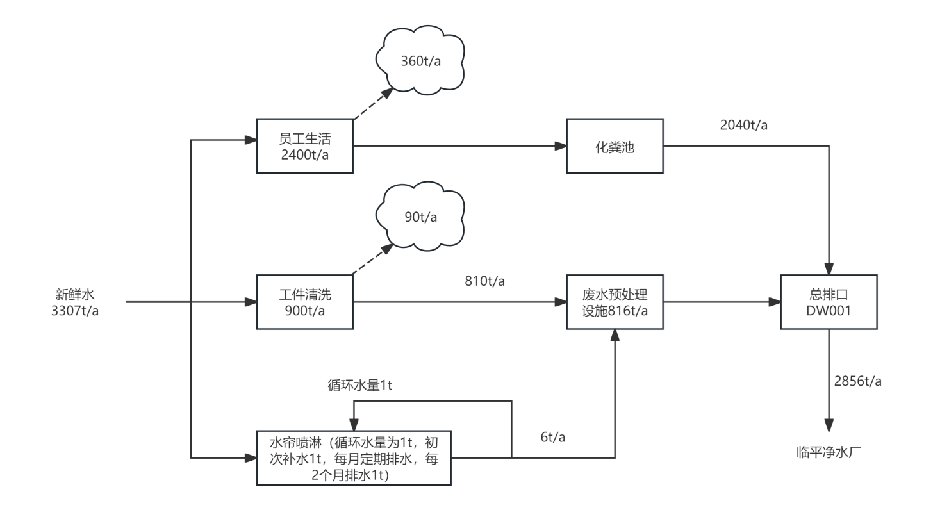
图4 水平衡
1.6.3固体废物
（1）固体废物源强
根据工程分析可知，本项目固废主要包括：废金属屑，废硝盐，废切削液，废砂，漆渣，生活垃圾。
1）废金属屑
在生产过程中，本项目原材料在金加工、激光切割、平面磨、开齿等过程会产生废金属屑，粉尘收集会产生少量粉尘，根据现有项目业主提供的统计资料，产生量按钢板原料用量的1%计，约为4.6t/a。边角料属于一般工业固废，经收集后外售综合利用。
2）废硝盐
本项目项目淬火炉内炉渣需定期清理，根据建设单位提供的年使用硝盐量为22t/a，则项目淬火炉炉渣量为22t/a。
对照《国家危险废物名录（2025年版）》编号为HW49 其他废物，废物代码900-999-49，被所有者申报废弃的，或者未申报废弃但被非法排放、倾倒、利用、处置的，以及有关部门依法收缴或者接收且需要销毁的列入《危险化学品目录》的危险化学品（不含该目录中仅具有“加压气体”物理危险性的危险化学品），废硝盐实际产生后需经危废鉴定，鉴定后按鉴定结果处理。(危废鉴定前先按照《危险废物贮存污染控制标准》(GB18597-2023)中的相关要求暂时存放于危险废物仓内。实际产生经危废鉴定确定属性后，若废硝盐鉴定为危险废物，则按照危险废物处置要求进行委外处理；若鉴定为不属于危险废物，则产生的废硝盐属于一般工业固废，需按照一般工业固废处置要求进行委外处置。)。
3）废切削液
项目生产过程中使用切削液，和水兑成一定比例循环使用，使用过程中产生消耗，根据使用情况定期进行更换，根据企业实际生产情况，切削液的更换频率为每3月1次，加工过程产生的少量金属屑混在废切削液中无法分离，随废切削液一同处置。根据现有项目业主提供的统计资料，每次更换量为0. 1t，年产生废切削液量为0.4t/a。
对照《国家危险废物名录（2025年版）》编号为HW09，废物代码900-006-09，使用切削油或者切削液进行机械加工过程中产生的油/水、烃/水混合物或者乳化液。
4）废砂
项目喷砂过程会产生废砂，根据现有项目业主提供的统计资料，废砂年产生量约为 0.5t/a。
5）废油漆桶
根据企业提供的原料及包装规格统计，一般一个废油漆桶约1.2~1.3kg，本次项目建成后全厂合计使用水性油漆和溶剂型油漆漆2.17875t/a，按照20kg/桶的规格进行计算，产生废油漆桶约109个，按每个废油漆桶1.25kg进行计算，预计企业生产过程中产生的废油漆桶量为0.13625t/a。则本项目实施后全厂废油漆桶产生量为：0.13625t/a。
本项目所使用的水性漆中含有氢氧化铵，大鼠经口LD₅₀约为350 mg/kg（以氨计），属于中等毒性，因此本项目水性油漆桶不予豁免。对照《国家危险废物名录（2025年版）》编号为HW49 其他废物，废物代码900-041-49，含有或者沾染毒性、感染性危险废物的废弃的包装物、容器、过滤吸附介质；本项目产生的废油漆桶属于危险废物，经收集由企业自行贮存后委托有资质单位进行处置。
6）漆渣
项目喷漆工序中会产生少量的漆雾，产生量约为油漆总量的10%，本项目油漆年用量为2.17875t/a，则漆雾产生量为0.218t/a。产生的漆雾会被水帘漆雾净化机洗涤下来，进入水帘喷淋水中，水帘喷淋水定期更换，废水先经预处理（混凝沉淀）后形成漆渣，将废水中的漆渣打捞过滤后废水排入自建污水处理设施，与其他清洗废水一同经处理后纳管排放，漆渣经收集由企业自行贮存后委托有资质单位进行处置。
对照《国家危险废物名录（2025年版）》编号为HW12 染料、涂料废物，废物代码900-252-12“使用油漆（不包括水性漆）、有机溶剂进行喷漆、上漆过程中过喷漆雾湿法捕集产生的漆渣、以及喷涂工位和管道清理过程产生的落地漆渣”，由于本项目使用的油漆为水性漆和溶剂型油漆，设备为全自动一体化设备，两类油漆在使用时不区分生产设备因此捞出的漆渣均考虑为危险废物，本项目漆雾产生量约为0.218t/a，漆雾固含量50%，去除率92%，人工捞渣含水率85%，0.218t/a漆雾产生漆渣约0.058t/a。
7）废活性炭
本项目喷涂废气收集后经“活性炭吸附+脱附催化燃烧”装置处理后排放，会产生废活性炭。根据工程设计方案，活性炭箱装填体积为4m³，本项目活性炭选用颗粒状活性炭，碘值在800mg/g以上，取活性炭密度为0.5g/cm³，则单次装填量为2t，由于采用吸附脱附+催化燃烧的处理工艺，设备配套安装活性炭效率监控设备，考虑在活性炭吸附效能不满足要求后才进行更换，保守考虑每半年进行1次更换，则年废活性炭产生量为4t。
对照《国家危险废物名录（2025年版）》编号为HW49其他废物，非特定行业，危废代码900-039-49“烟气、VOCs治理过程产生的废活性炭”，废活性炭经收集由企业自行贮存后委托有资质单位进行处置。
8）废催化剂
根据工程设计方案，废气治理催化燃烧产生废催化剂，催化剂装填量为0.01t，每两年更换一次，则年最大产生量为0.01t/a，危废类别为HW50废催化剂，行业来源为非特定行业，参照机动车和非道路移动机械尾气净化废催化剂，废物代码为 900-049-50；经收集由企业自行贮存后委托有资质单位进行处置。
9）生活垃圾
本项目劳动定员100人，年工作300天，取生活垃圾产污系数0.5kg/人·天，经计算可得生活垃圾产生量为15t/a，生活垃圾由环卫部门统一清运。
综上，本项目各种副产物产生情况汇总如下：
表19项目废物产生情况汇总表
序号 | 副产物名称 | 产生工序 | 形态 | 主要成分 | 产生量（t/a） | 是否固体废物
1 | 废金属屑 | 金加工、激光切割等 | 固 | 废金属屑 | 4.6 | 是
2 | 废硝盐 | 硝盐淬火 | 固 | 废硝盐 | 22 | 是
3 | 废切削液 | 平面磨床 | 液 | 废切削液 | 0.4 | 是
4 | 废砂 | 喷砂 | 固 | 废砂 | 0.5 | 是
5 | 废油漆桶 | 原料包装 | 固 | 废油漆桶 | 0.13625 | 是
6 | 漆渣 | 废气处理 | 固 | 漆渣 | 0.058 | 是
7 | 废活性炭 | 废气处理 | 固 | 废活性炭 | 4 | 是
8 | 废催化剂 | 废气处理 | 固 | 废催化剂 | 0.01 | 是
9 | 生活垃圾 | 员工生活 | 固 | 生活垃圾 | 3.75 | 是
根据《国家危险废物名录（2025年版）》及《危险废物鉴别标准》对上述固体废物是否属于危险废物进行判定，具体如下。
表20项目危险废物属性判定
序号 | 废物名称 | 产生工序 | 产生量(t/a) | 是否属危险废物 | 危废代码 | 危险特性
1 | 废金属屑 | 金加工、激光切割等 | 4.6 | 否 | -- | --
2 | 废硝盐* | 硝盐淬火 | 22 | 是 | HW49/900-999-49 | T/C/I/R
3 | 废切削液 | 平面磨床 | 0.4 | 是 | HW09/900-006-09 | T
4 | 废砂 | 喷砂 | 0.5 | 否 | -- | --
5 | 废油漆桶 | 原料包装 | 0.13625 | 是 | HW49/900-041-49 | T/In
6 | 漆渣 | 废气处理 | 0.058 | 是 | HW12/900-252-12 | T，I
7 | 废活性炭 | 废气处理 | 4 | 是 | HW49/900-039-49 | T
8 | 废催化剂 | 废气处理 | 0.01 | 是 | HW50/900-049-50 | T
9 | 生活垃圾 | 员工生活 | 3.75 | 否 | -- | --
*废硝盐实际产生后需经危废鉴定，鉴定后按鉴定结果处理。(危废鉴定前先按照《危险废物贮存污染控制标准》(GB18597-2023)中的相关要求暂时存放于危险废物仓内。实际产生经危废鉴定确定属性后，若废硝盐鉴定为危险废物，则按照危险废物处置要求进行委外处理；若鉴定为不属于危险废物，则产生的废硝盐属于一般工业固废，需按照一般工业固废处置要求进行委外处置。)
本项目固废产生情况汇总如下。
表21 项目固废污染源源强核算结果及相关参数一览表
序号 | 工序/生产线 | 固体废物名称 | 主要成分 | 固废属性 | 产生情况 |  | 处置措施 |  | 最终去向
 |  |  |  |  | 核算方法 | 产生量(t/a) | 工艺 | 处置量(t/a) | 最终去向
1 | 金加工、激光切割等 | 废金属屑 | 废金属屑 | 一般固废 | 物料衡算 | 4.6 | 资源化 | 4.6 | 委托有关单位综合利用或处置
2 | 硝盐淬火 | 废硝盐* | 废硝盐 | 危险废物 | 物料衡算 | 22 | 无害化 | 22 | 委托有资质单位无害化处置
3 | 平面磨床 | 废切削液 | 废切削液 | 危险废物 | 物料衡算 | 0.4 | 无害化 | 0.4 | 委托有资质单位无害化处置
4 | 喷砂 | 废砂 | 废砂 | 一般固废 | 物料衡算 | 0.5 | 资源化 | 0.5 | 委托有关单位综合利用或处置
5 | 原料包装 | 废油漆桶 | 废油漆桶 | 危险废物 | 物料衡算 | 0.13625 | 无害化 | 0.13625 | 委托有资质单位无害化处置
6 | 废气处理 | 漆渣 | 漆渣 | 危险废物 | 物料衡算 | 0.058 | 无害化 | 0.058 | 委托有资质单位无害化处置
7 | 废气处理 | 废活性炭 | 废活性炭 | 危险废物 | 物料衡算 | 4 | 无害化 | 4 | 委托有资质单位无害化处置
8 | 废气处理 | 废催化剂 | 废催化剂 | 危险废物 | 物料衡算 | 0.01 | 无害化 | 0.01 | 委托有资质单位无害化处置
9 | 员工生活 | 生活垃圾 | 生活垃圾 | 一般固废 | 物料衡算 | 3.75 | 资源化 | 3.75 | 环卫部门统一清运
*废硝盐实际产生后需经危废鉴定，鉴定后按鉴定结果处理。(危废鉴定前先按照《危险废物贮存污染控制标准》(GB18597-2023)中的相关要求暂时存放于危险废物仓内。实际产生经危废鉴定确定属性后，若废硝盐鉴定为危险废物，则按照危险废物处置要求进行委外处理；若鉴定为不属于危险废物，则产生的废硝盐属于一般工业固废，需按照一般工业固废处置要求进行委外处置。)

2、现有项目内容简介
杭州欣胜精密机械有限公司成立于2016年8月，最初地址位于杭州市余杭区康信路 597号，最初申报年产锯片15万片的生产规模，项目已通过环保审批（环评批复【2018】58 号），并于2019年03月完成环境保护自主验收。后企业因发展需要，搬迁到浙江省杭州市临平区东湖街道兴国路530号2幢，租用杭州豪友实业有限公司现有闲置厂房进行生产经营，项目建成后年产30万片多功能锯片的规模，项目于2022年12月通过环保审批（杭环临平改备【2022】59号），并于2023年9月21日完成自主验收，并出具验收意见。
具体如下：
序号 | 项目名称 | 审批文号 | 审批规模 | 验收文号 | 实际总产能
1 | 杭州欣胜精密机械有限公司年产锯片15万片生产项目 | 环评批复【2018】58 号 | 年产锯片15万片 | 自主验收 | 与环评批复一致
2 | 杭州欣胜精密机械有限公司年产 30 万片多功能锯片智能化改造项目 | 杭环临平改备【2022】59号 | 年产30万片多功能锯片 | 自主验收 | 与环评批复一致
2.1已批已验项目
1、产品方案
表22 已批已验项目产品方案一览表
序号 | 产品名称 | 单位 | 年产量
序号 | 产品名称 | 单位 | 已批/已验项目产能
1 | 锯片 | 万片/年 | 50
2、已批已验项目生产设备情况
表23 已批已验设备一览表
序号 | 设备名称 | 单位 | 已批已验设备数量
1 | 铰孔机 | 台 | 4
2 | 磨床 | 台 | 18
3 | 激光打标机 | 台 | 3
4 | 开齿机 | 台 | 15
5 | 自动焊机 | 台 | 33
6 | 手动焊机 | 台 | 6
7 | 洗齿机 | 台 | 2
8 | 磨齿机 | 台 | 30
9 | 回火炉 | 台 | 2
10 | 洗片机 | 台 | 4
11 | 抛光机 | 台 | 4
12 | 线切割 | 台 | 18
13 | 冷水机 | 台 | 5
14 | 空压机 | 台 | 7
15 | 激光切割机 | 台 | 2
16 | 密封式喷砂机 | 台 | 2
17 | 锯片刮刀焊接机 | 台 | 1
18 | 研磨机 | 台 | 6
19 | 机械手 | 只 | 6
20 | 冷却塔 | 座 | 1
3、已批已验项目原辅料消耗情况
表24已批已验原辅材料消耗汇总表
序号 | 原辅材料 | 单位 | 已批已验年消耗量
1 | 钢板 | t/a | 115
2 | 合金刀头 | t/a | 5.5
3 | 刮刀 | t/a | 4
4 | 银焊丝 | t/a | 0.175
5 | 防锈油 | t/a | 0.71
6 | 水基清洗  剂 | t/a | 0.57
7 | 切削液 | t/a | 0.75
8 | 机械润滑  油 | t/a | 0.72
9 | 软管 | 万米/a | 50
10 | 无铅焊料 | t/a | 0.05
11 | 金刚砂 | t/a | 0.5
12 | 抹布 | t/a | 0.05
13 | 手套 | t/a | 0.05
4、企业现有项目污染物总量控制
纳入总量控制的污染物CODcr、氨氮、二氧化硫、氮氧化物、VOCs、烟粉尘，由于企业现状已停产准备搬迁，本次评价只列出现有企业环评审批和验收时总量情况，根据原环评总量计算，企业现有已批复排放量具体见下表。
表25 企业现有项目总量控制情况 单位：t/a
内容  类型 | 排放源  （编号） | 原有审批污染物名称 | 原有审批核定总量
废水  污染物 | 废水 | 水量 | 225t/a
废水  污染物 | 废水 | COD_{Cr} | 0.01t/a
废水  污染物 | 废水 | 氨氮 | 0.001t/a
废气  污染物 | 废气 | 颗粒物 | 0.024t/a

3、总量控制指标
3.1污染物总量控制指标
根据现行的环保管理要求，污染物排放总量控制仍是我国现阶段强有力的环保管理措施，主要总量控制指标为：二氧化硫（SO₂）、化学需氧量（COD）、氨氮（NH₃-N）和氮氧化物（NO_{x}）及工业烟粉尘、重金属、挥发性有机物（VOCs）。
结合本项目的实际情况分析，本项目涉及被纳入总量控制指标的有化学需氧量（COD）、氨氮（NH₃-N）、工业烟粉尘（颗粒物）和挥发性有机物（VOCs）。
表26本项目新增污染物排放产排情况 单位：t/a
项目 | 污染物 | 产生量 | 削减量 | 排放量
废气 | VOCs | 0.195 | 0.148 | 0.047
废气 | 颗粒物 | 0.002 | 0.001 | 0.001
废水 | 废水量 | 2856 | 0 | 2856
废水 | COD | 0.959 | 0.844 | 0.115
废水 | NH₃-N | 0.1 | 0.094 | 0.006
本项目实施后，全厂污染物COD排放量0.115t/a，氨氮（NH₃-N）排放量0.006t/a，工业烟粉尘（颗粒物）排放量0.001t/a，挥发性有机物（VOCs）排放量0.047t/a。
3.2总量平衡方案
根据《建设项目主要污染物排放总量指标审核及管理暂行办法》（环发〔2014〕197号）、《关于印发杭州市2021年环境空气质量巩固提升实施计划的通知》(杭大气办[2021]3号)等文件相关规定，结合临平区2024年环境质量（地表水达标、环境空气为不达标区）。新增CODcr、氨氮按1:1进行区域替代削减，工业烟粉尘、SO₂、NOx、VOCs按1:2进行区域替代削减。
本项目实施后，企业全厂污染物排放总量详见下表。
表27 全厂污染物排放产排情况 单位：t/a
类别 | 污染物 | 现有项目核定量 | 本项目排放量 | 以新带老削减量 | 本项目建成后全厂排放量 | 与原审批排放量对比增减量 | 区域削减替代比例 | 区域削减替代总量 | 全厂总量控制建议值
废水 | 废水量 | 255 | 2856 | / | 2856 | +2601 | / | / | 2856
废水 | COD_{Cr} | 0.01 | 0.115 | / | 0.115 | +0.105 | 1:1 | 0.105 | 0.115
废水 | NH₃-N | 0.001 | 0.006 | / | 0.006 | +0.005 | 1:1 | 0.005 | 0.006
废气 | VOCs | 0 | 0.047 | / | 0.047 | +0.047 | 1:2 | 0.094 | 0.047
废气 | 颗粒物 | 0.024 | 0.001 | -0.023 | 0.001 | -0.023 | / | / | 0.001
本项目总量由杭州市生态环境局临平分局总量调剂同意后方可投入生产。

4、环保措施监督检查清单
本项目环保措施监督检查清单如下表所示：
表29环境保护措施监督检查清单
内容  要素 | 排放口(编号、名称)/污染源 | 污染物项目 | 环境保护措施 | 执行标准
大气环境 | DA001 | TVOC、臭气浓度 | 新建一套“活性炭吸附+脱附催化燃烧”装置+15m高排气筒 | 《工业涂装工序大气污染物排放标准》（DB33/2146-2018）
大气环境 | 厂区内 | NMHC | / | 《工业涂装工序大气污染物排放标准》（DB33/2146-2018）
大气环境 | 厂界 | 颗粒物 | 各类金属粉尘车间内自然沉降，焊接烟气经“移动式焊接烟尘净化装置”处理后无组织排放 | 《大气污染物综合排放标准》（GB16297-1996）
大气环境 | 厂界 | NMHC、臭气浓度 | / | 《工业涂装工序大气污染物排放标准》（DB33/2146-2018）
水环境 | DW001 | COD、NH₃-N | 水帘废水经絮凝沉淀、打捞沉渣后与清洗废水一同进入自建污水处理设施，采用“絮凝沉淀+中和+A/O”工艺处理后纳管排放，生活污水经园区内现有化粪池、隔油池预处理后纳管排放，全厂设置1个标准排放口 | GB8978-1996《污水综合排放标准》三级标准、《工业企业废水氮、磷污染物间接排放限值》（DB33_887-2013 ）
声环境 | 噪声 | Leq（A） | （1）磨床、磨齿机、喷砂机等高噪声设备选型时选用噪声低、振动小的设备。  （2）生产车间安装隔声门窗，生产时尽可能保持门窗关闭状态。  （3）针对放置于室外的污染治理设施风机，要求在风机外设置隔声罩，污染处理设施安装时，底部需配置阻尼减震设施。  （4）加强设备日常检修和维护，确保设备处于良好的运转状态，杜绝因设备不正常运转时产生的高噪声现象。  （5）加强工人的生产操作管理，减少或降低人为噪声的产生。 | 厂界执行GB12348-2008《工业企业厂界环境噪声排放标准》3类声功能区标准；
固体废物 | 1、废金属屑、废砂等一般工业固废收集后委托有关单位综合利用或处置；废油漆桶、废切削液、漆渣、废活性炭、废催化剂等危险废物委托有资质单位无害化处置；生活垃圾由环卫部门统一清运。废硝盐实际产生后需经危废鉴定，鉴定后按鉴定结果处理。(危废鉴定前先按照《危险废物贮存污染控制标准》(GB18597-2023)中的相关要求暂时存放于危险废物仓内。实际产生经危废鉴定确定属性后，若废硝盐鉴定为危险废物，则按照危险废物处置要求进行委外处理；若鉴定为不属于危险废物，则产生的废硝盐属于一般工业固废，需按照一般工业固废处置要求进行委外处置。)  2、危废厂内暂存期间，企业在厂区内按危废贮存要求妥善保管、封存，并做好相应场所的防渗、防漏工作。

附件2 溶剂型油漆VOCs检测报告
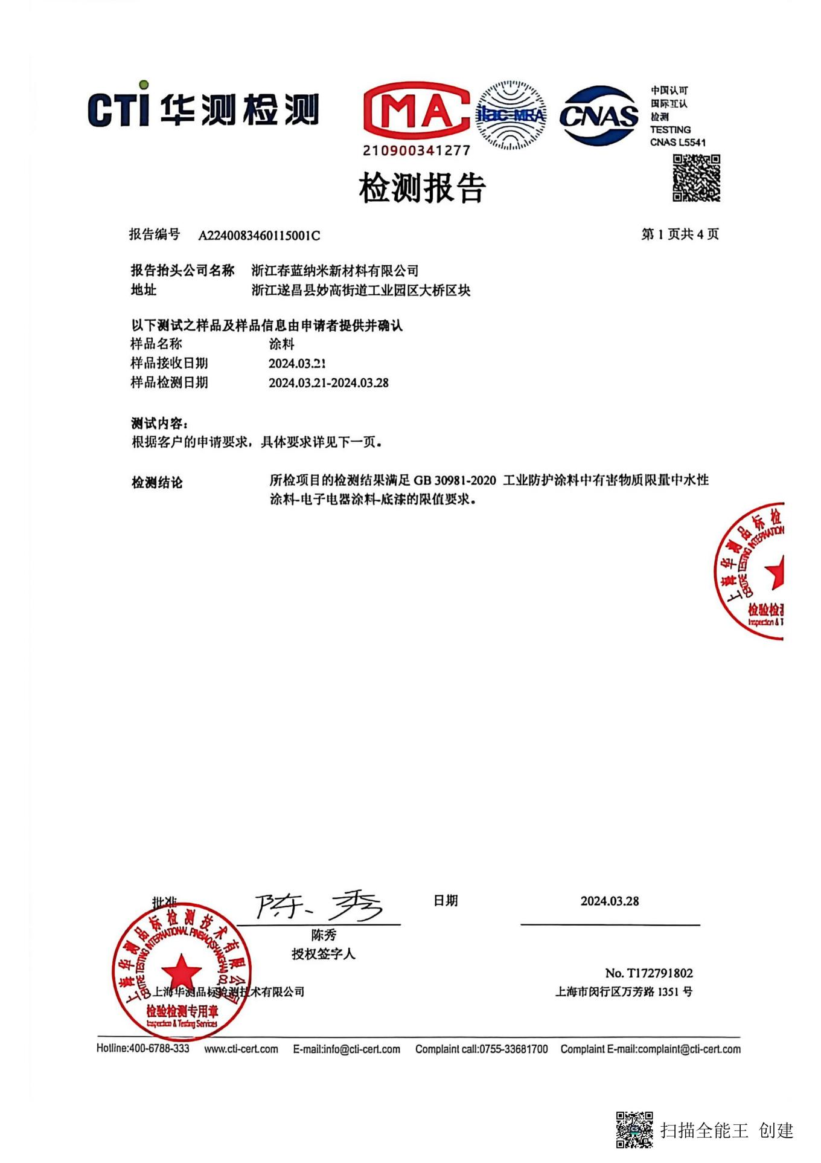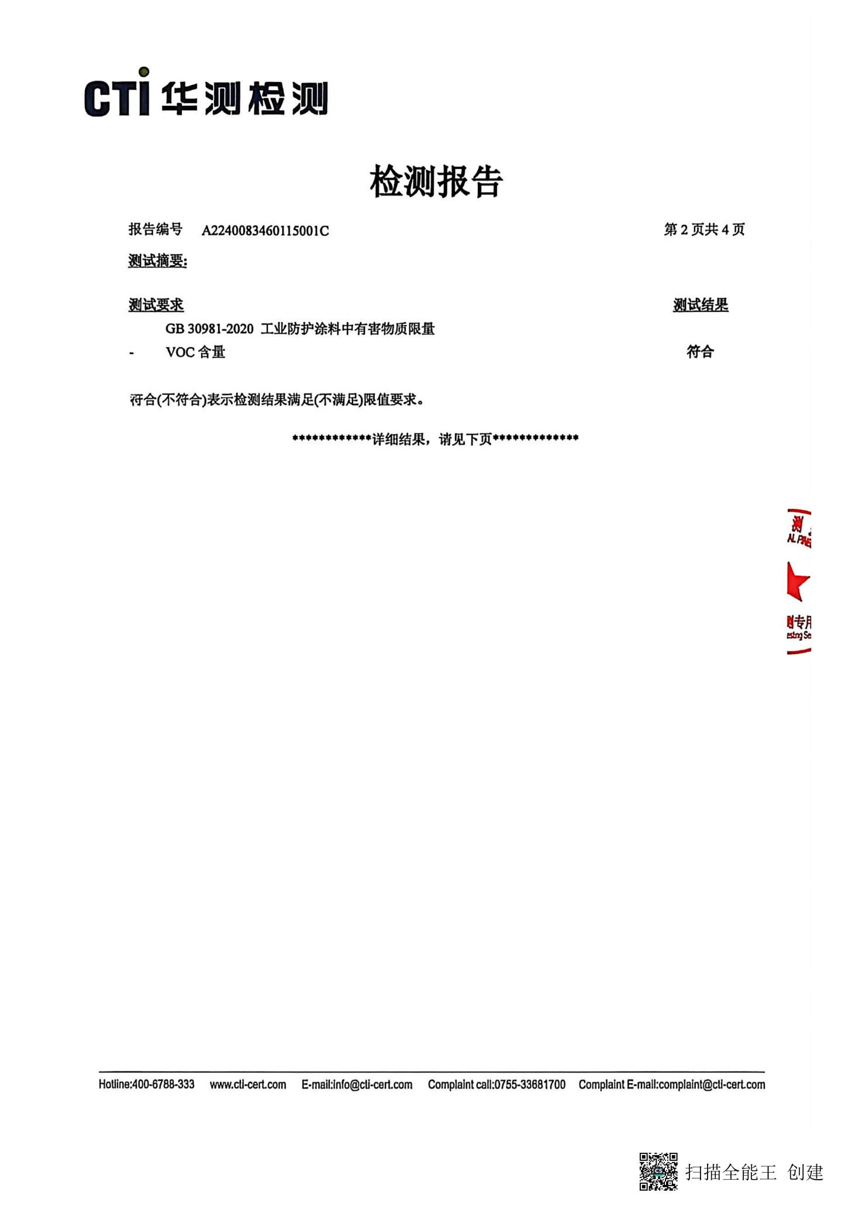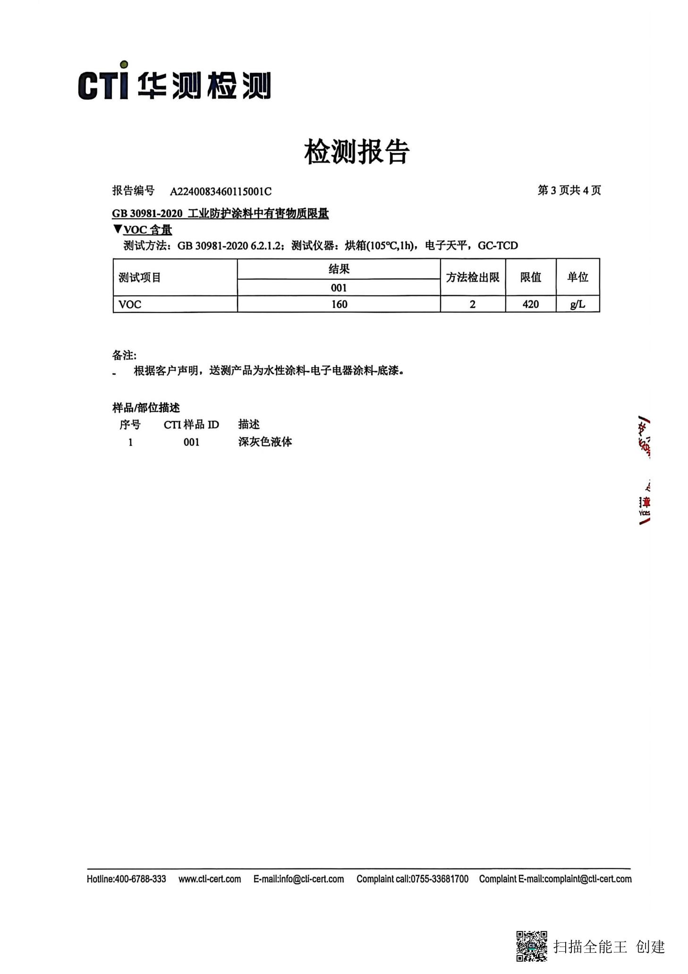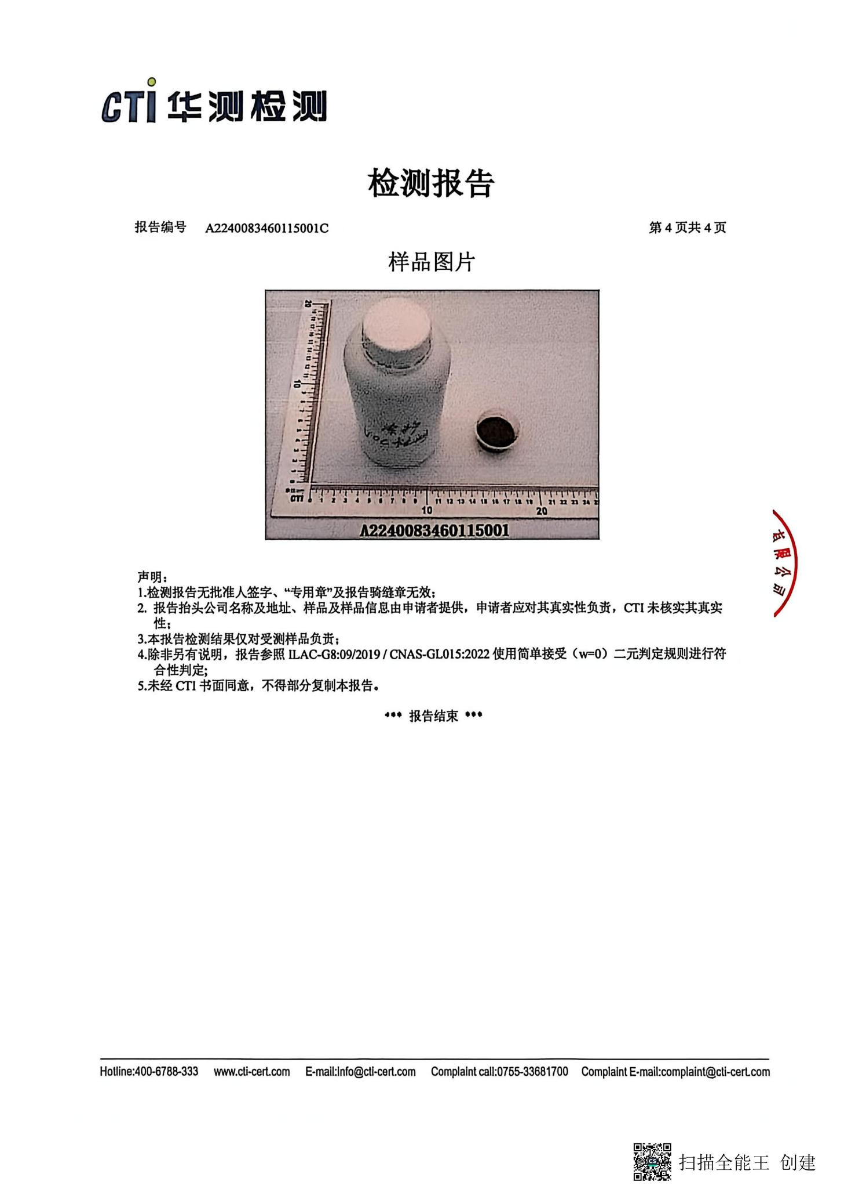

附件3 水性漆VOCs检测报告
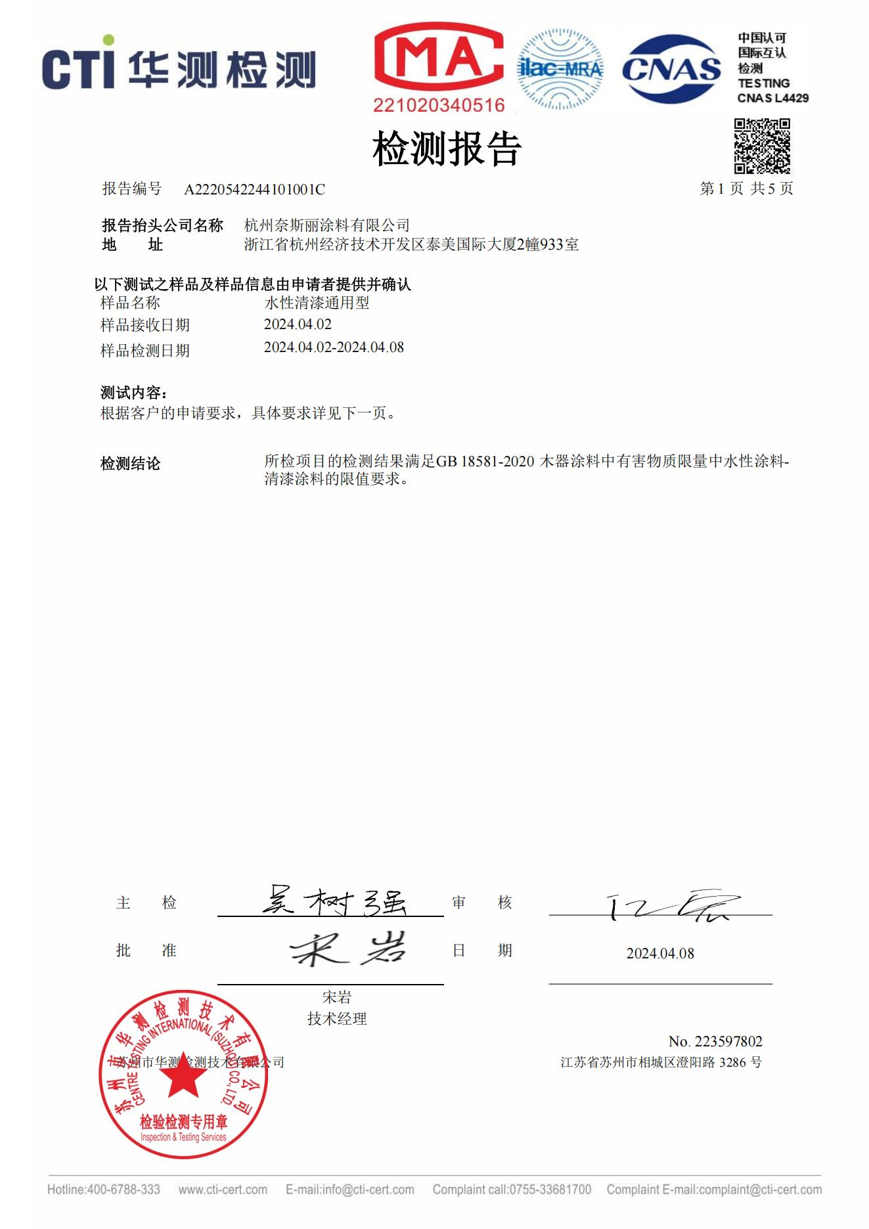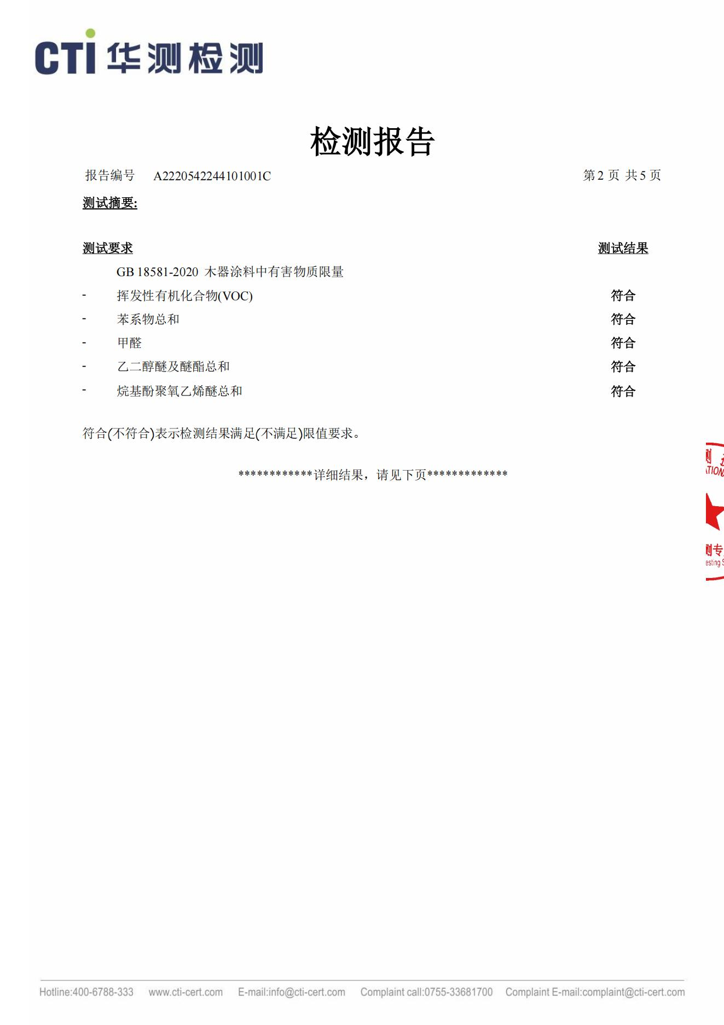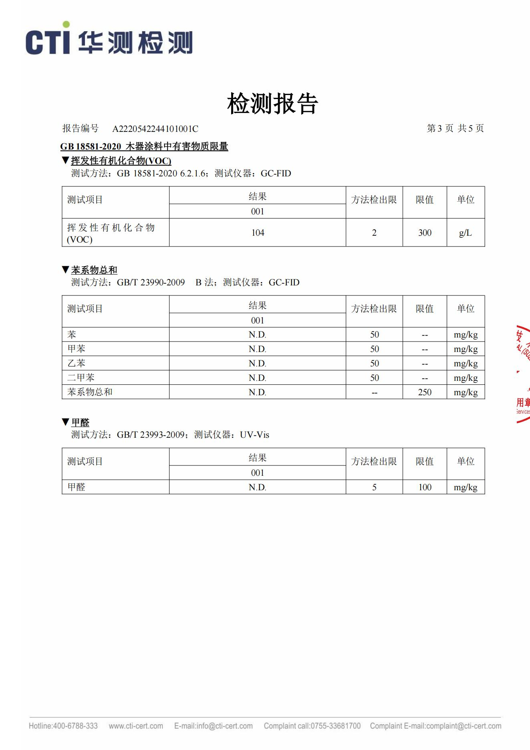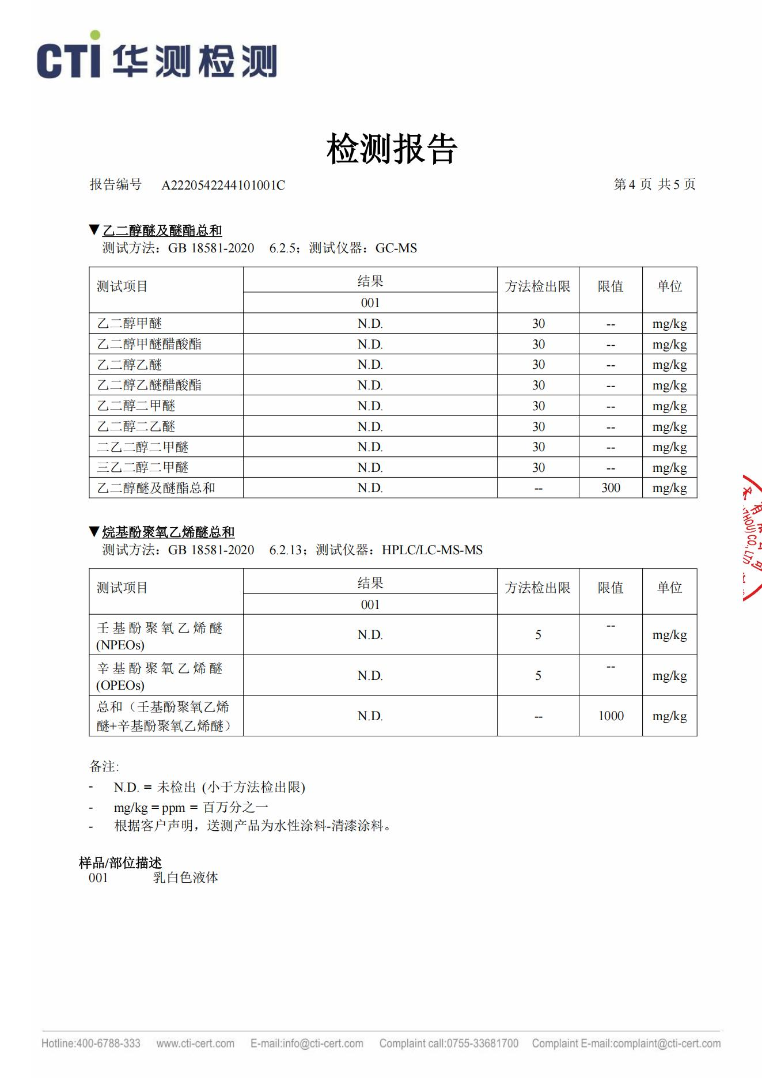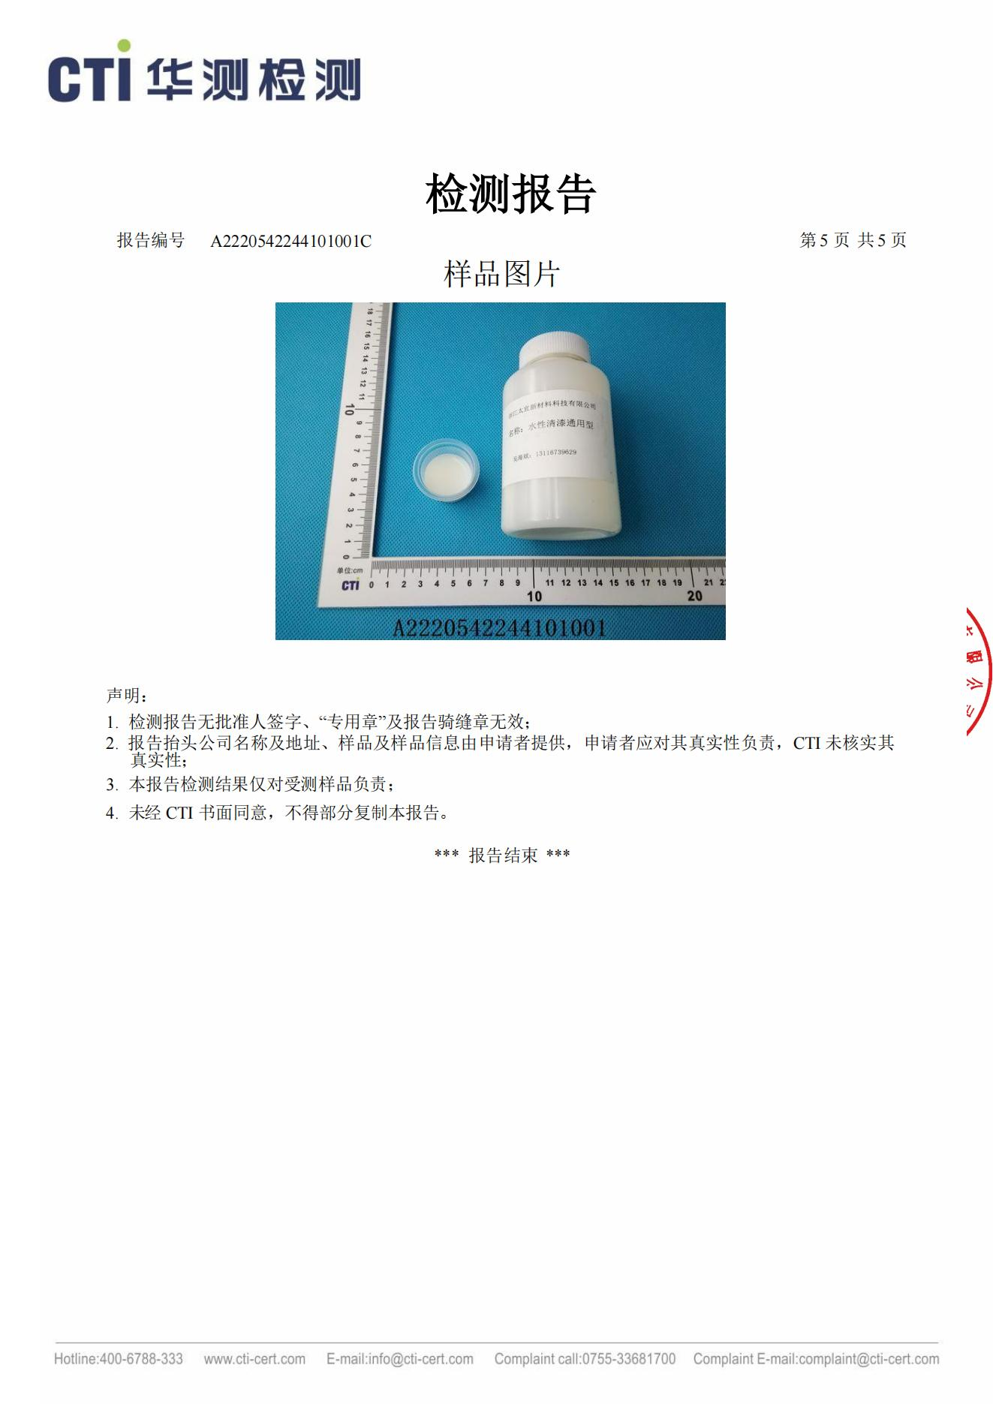

附件4 水性漆安全技术说明书（MSDS）
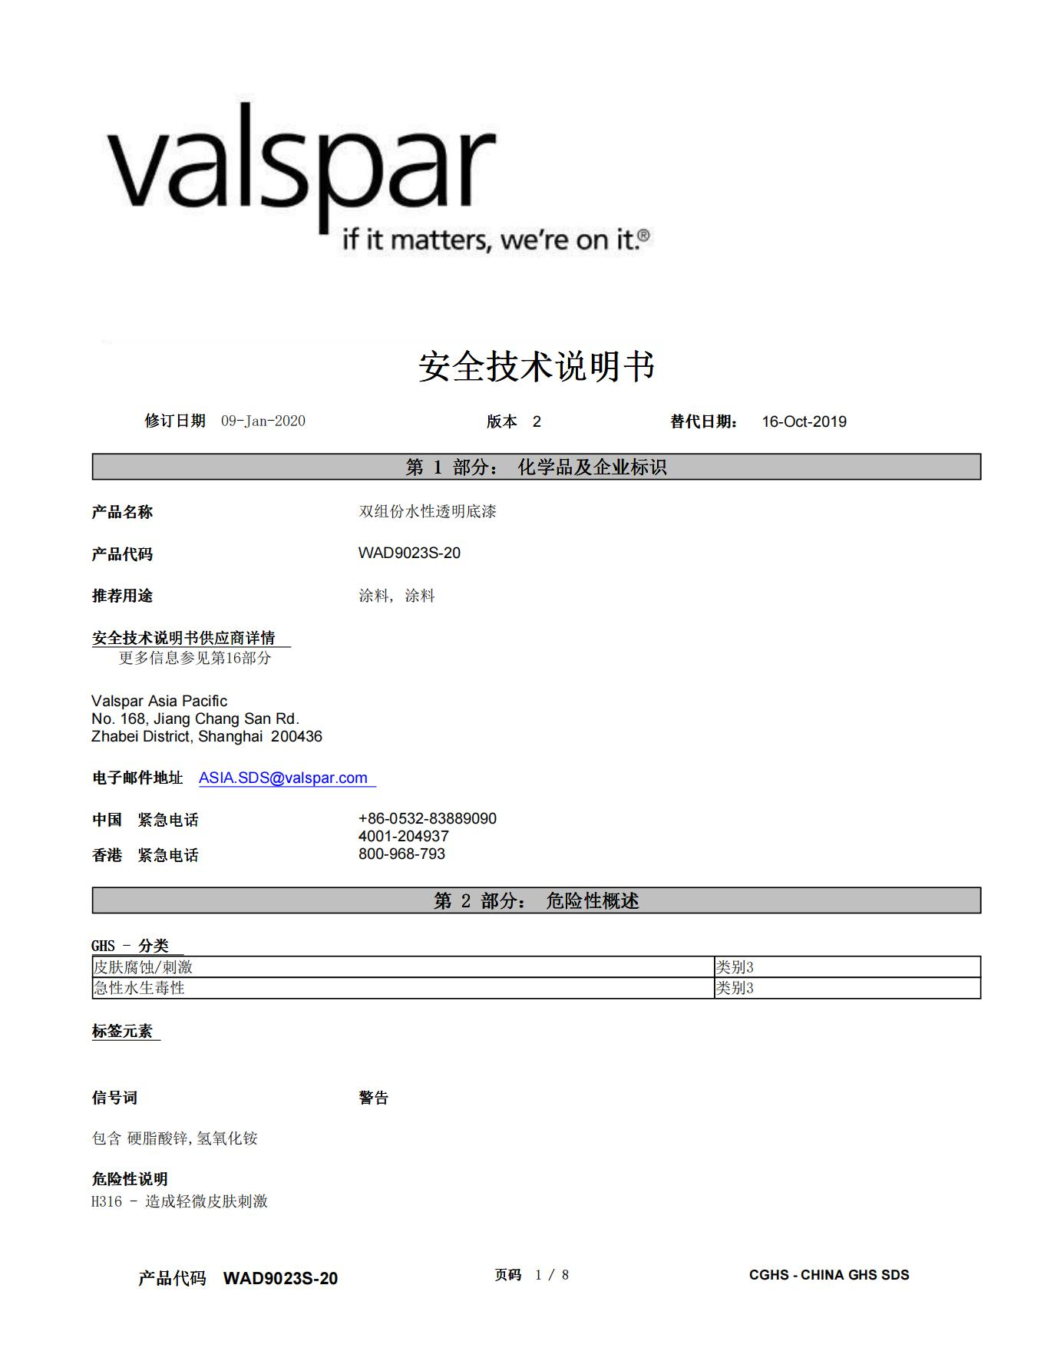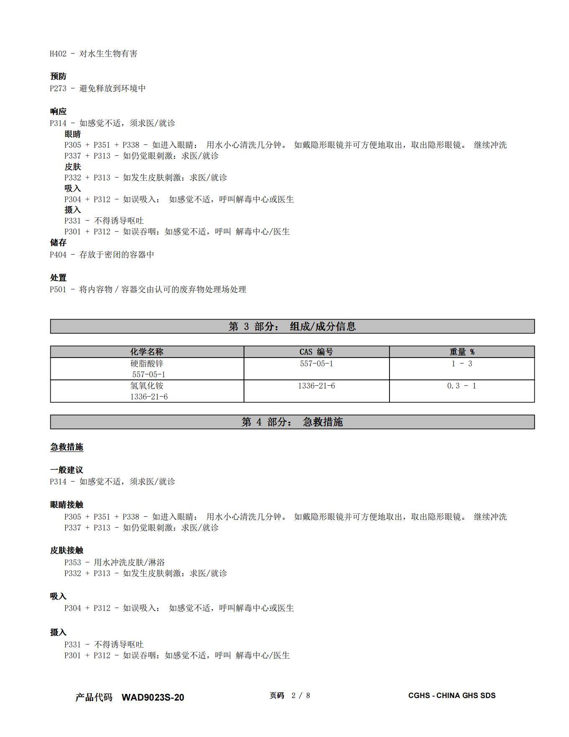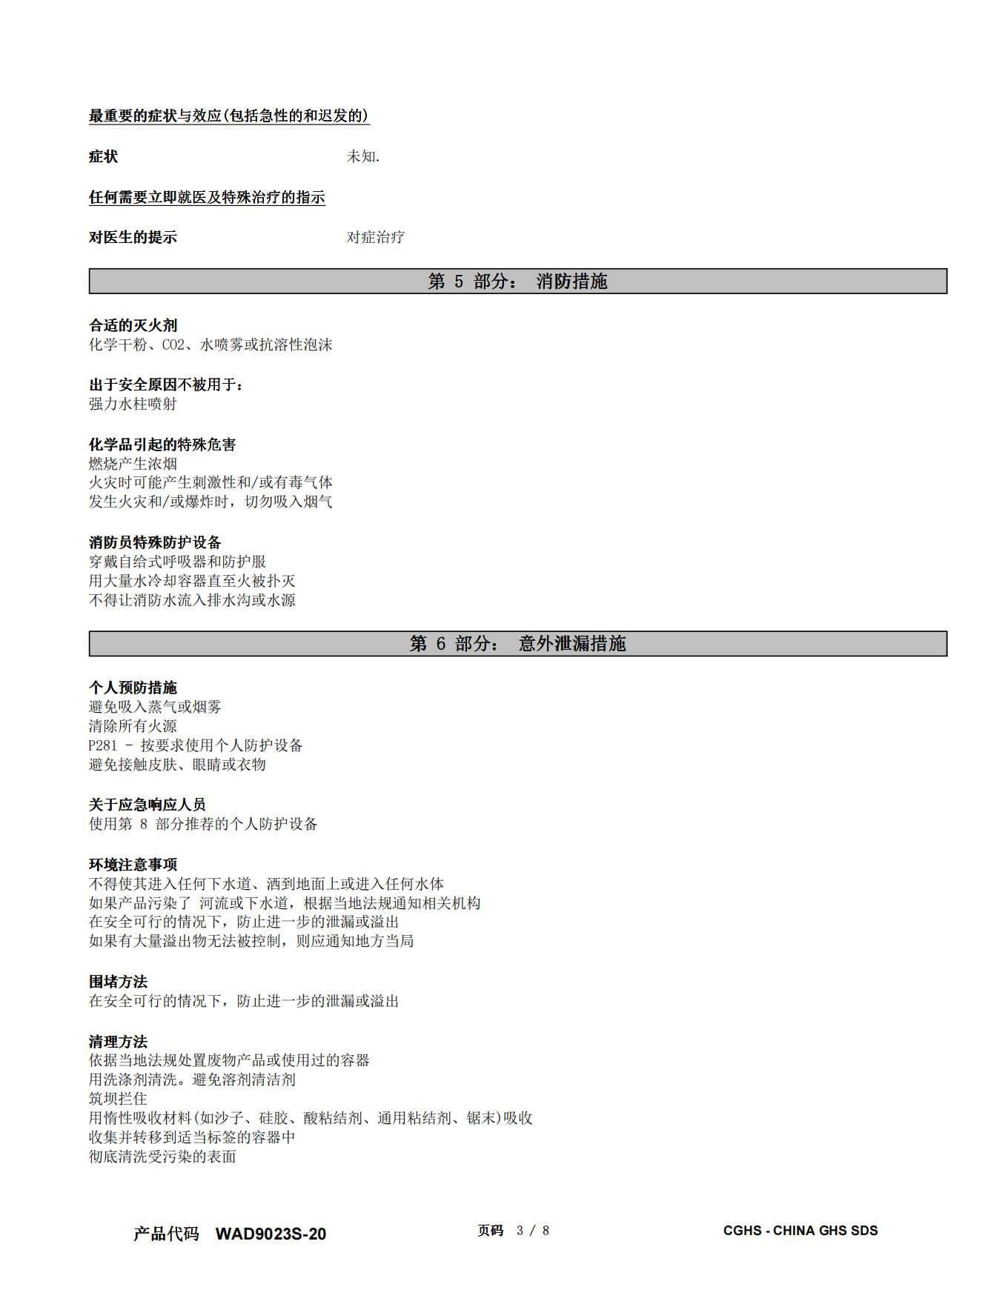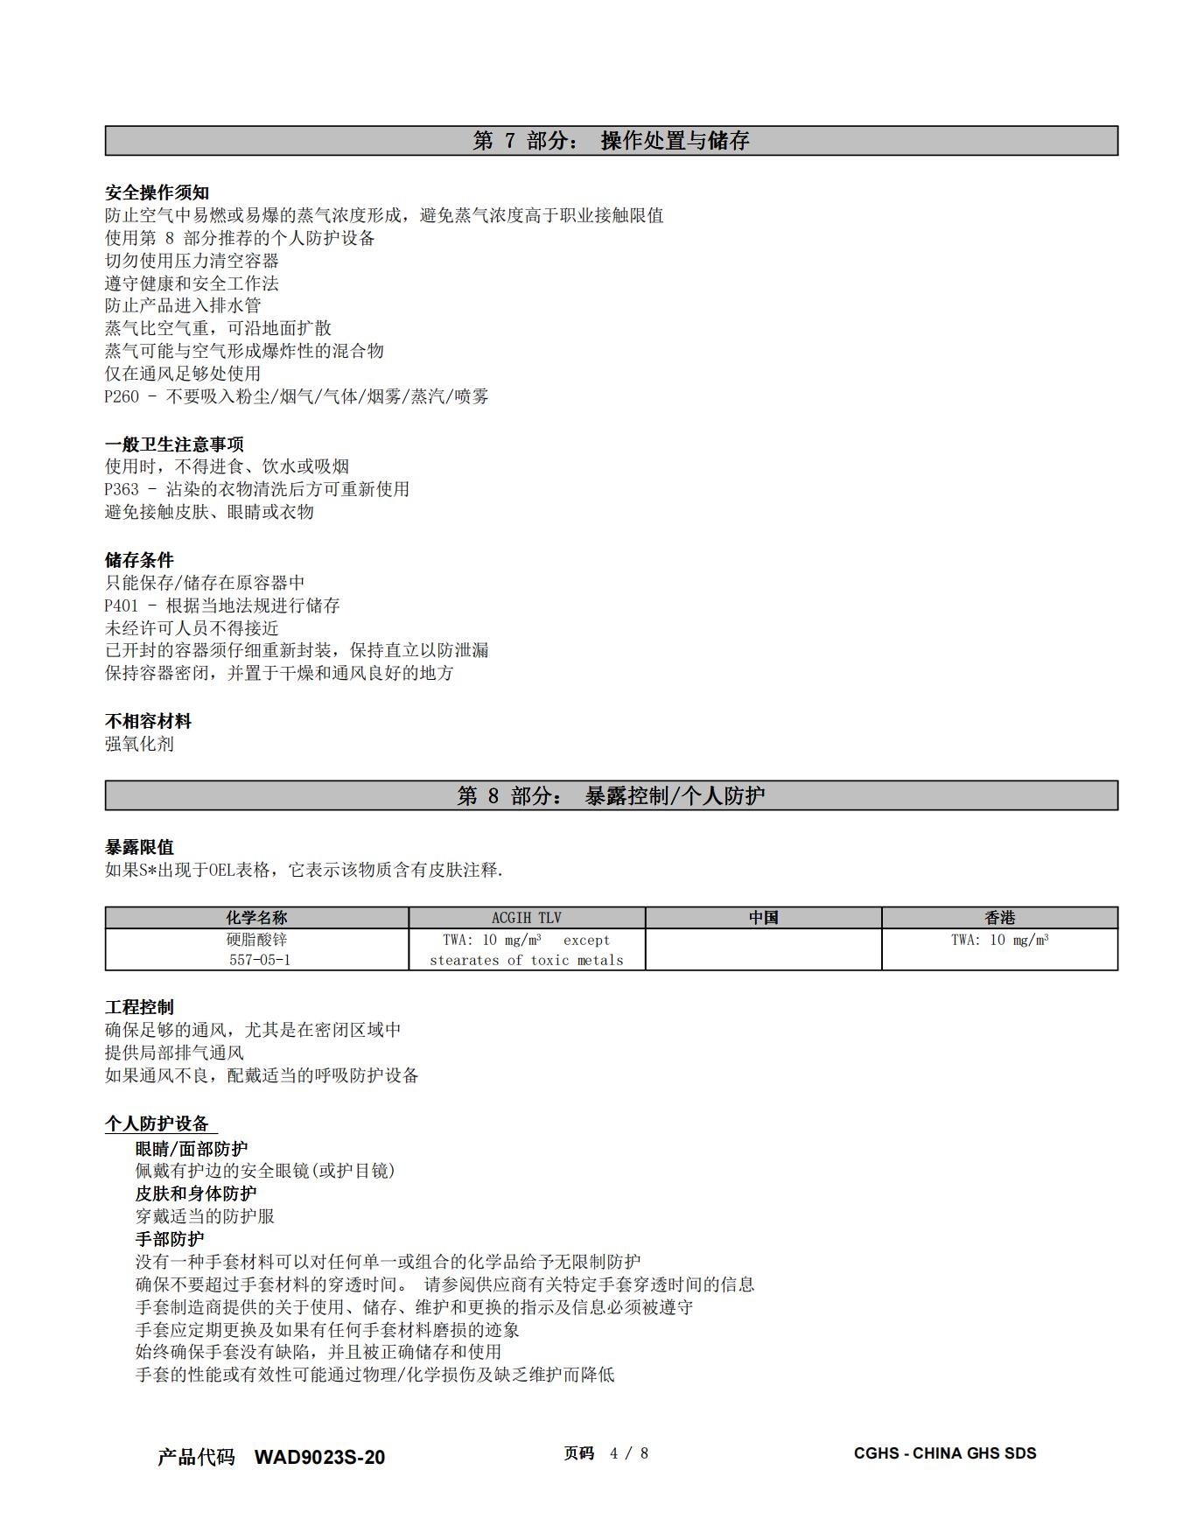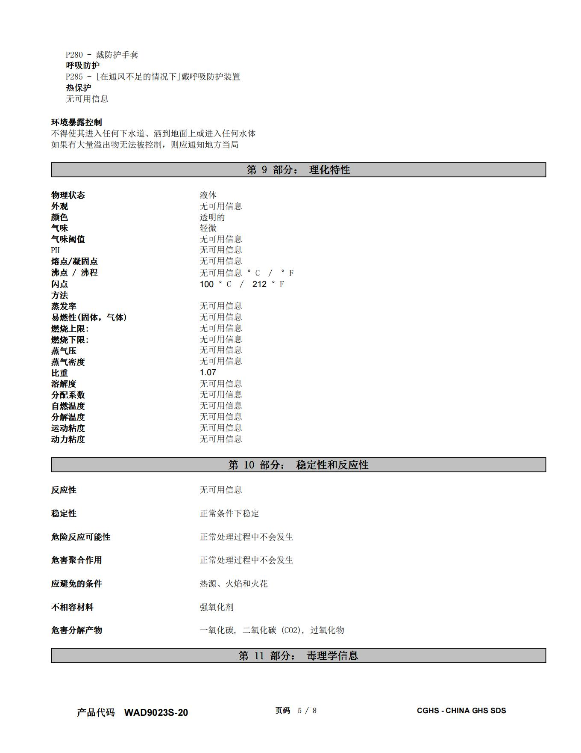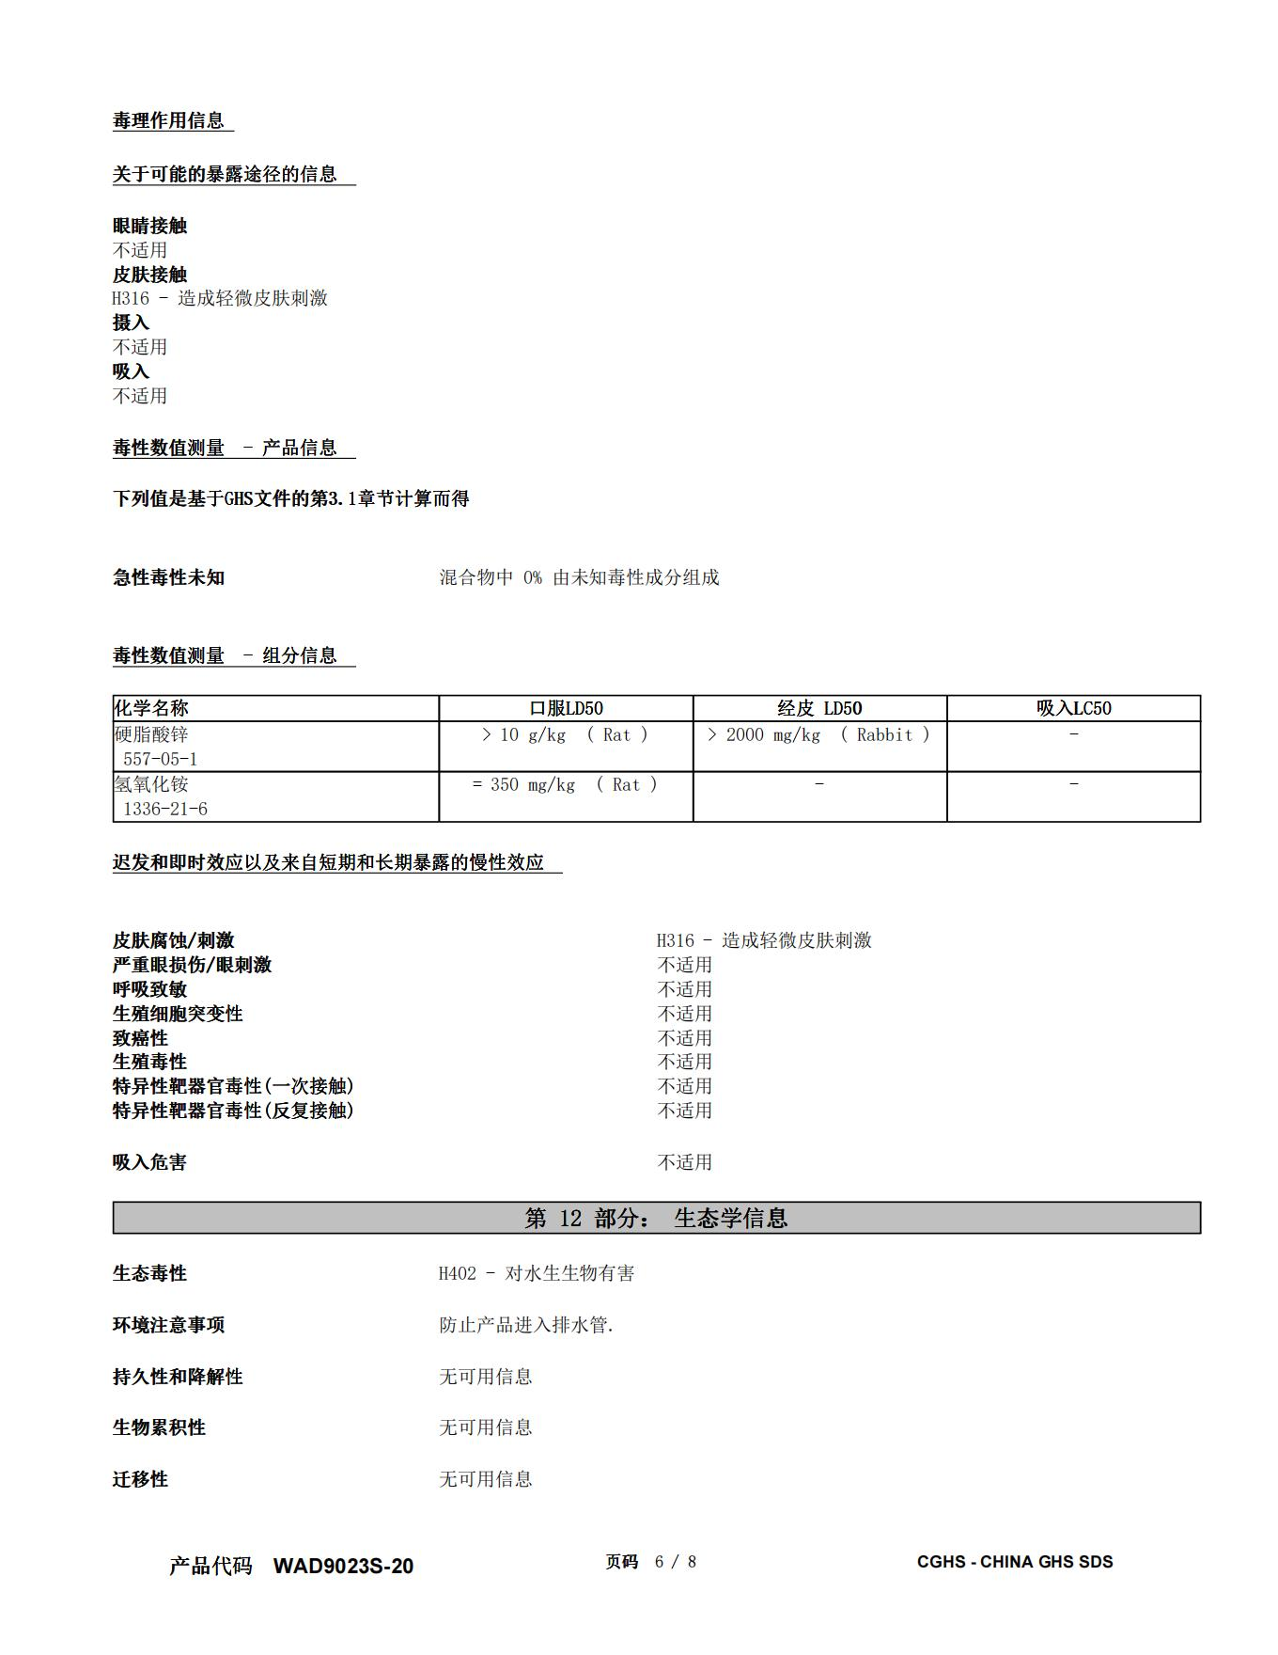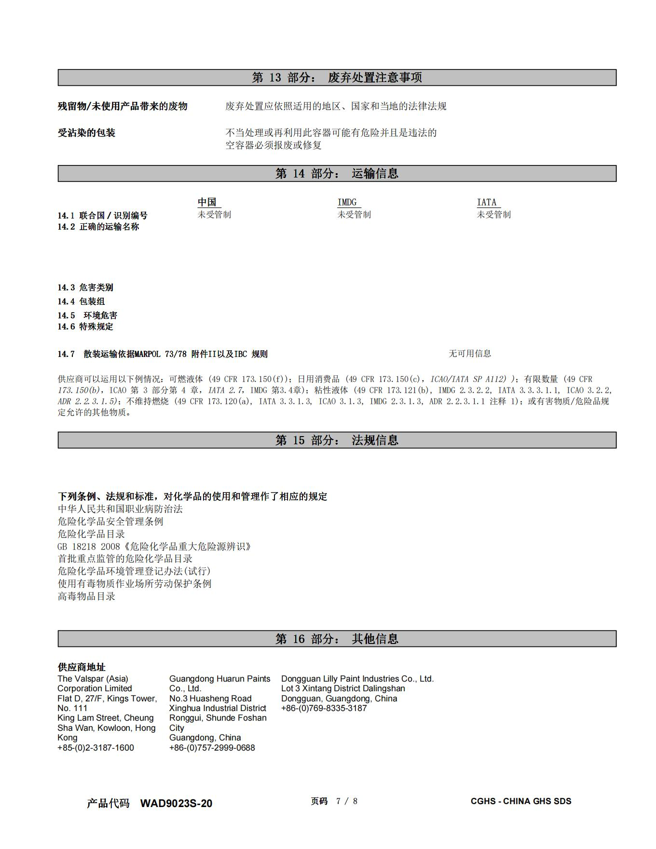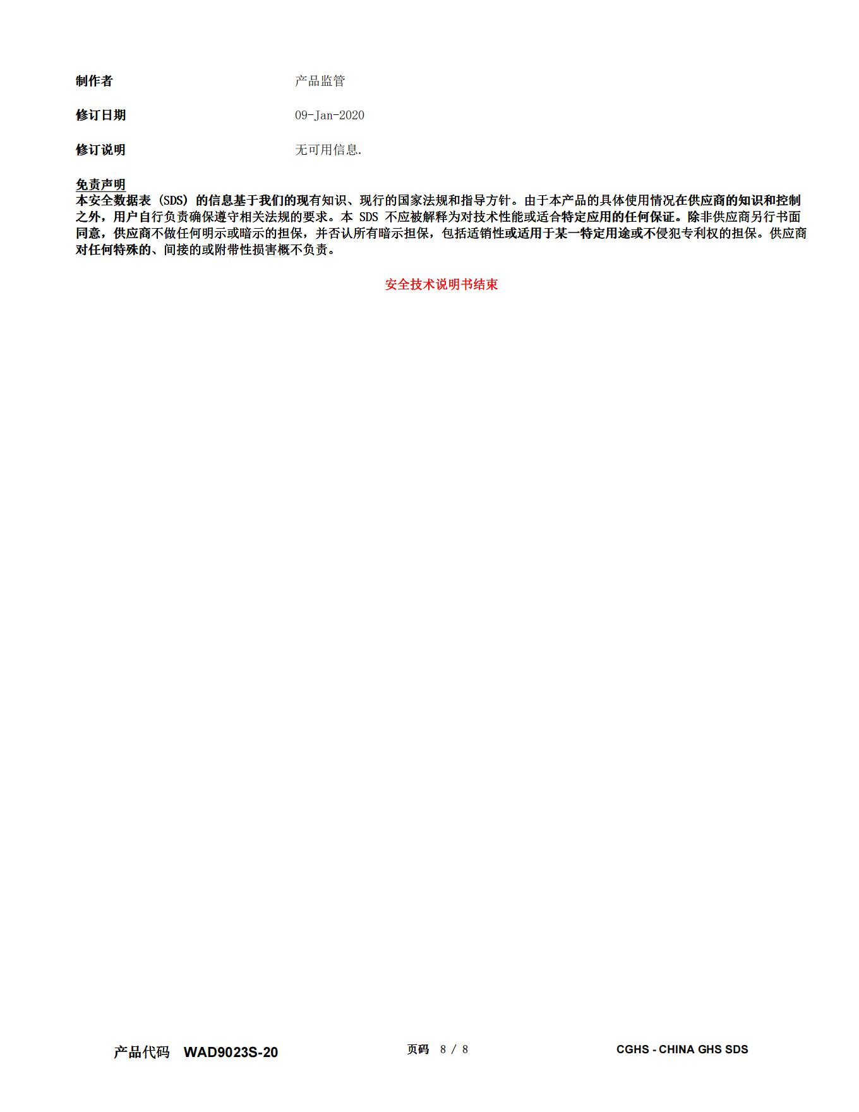

附件5 溶剂型漆安全技术说明书（MSDS）
